關港貿XML訊息建置指引
(通關)

N5101X
進口貨物快遞分艙單

訊息類別：CRI-WCO DM 3.0
版 本：R-01-00
副 版 本：00
修訂日期：104.10.27
制定機構：財政部關務署

修訂表：
版本 | 日期 | 修改摘要 | 修訂人 | 備註
R-00-01 | 103.08.29 | 首次發行 | 通關業務組  關務資訊組 | 2014-08-12通關業務組簽註
R-01-00 | 104.10.27 | 收貨人群組之「收貨人代碼」、「身分識別代碼」、「收貨人英文名稱」、「收貨人英文地址」M/C值改為’C‘ | 通關業務組  關務資訊組 | 2015-10-23通關業務組簽註

目錄
頁碼
壹、訊息功能說明 1
貳、訊息類別圖 3
參、訊息架構圖 5
肆、訊息樹狀圖 9
伍、資料項目使用說明 15
陸、XML訊息範例 73
柒、代碼表 83
捌、資料項目表 85

圖目錄
頁碼
圖 1 訊息類別圖 3
圖 2 訊息類別圖(續) 4
圖 3 訊息架構圖 5
圖 4 訊息架構圖(續) 6
圖 5訊息架構圖(續) 7

壹、訊息功能說明
(一) 收送對象
訊息發送方：運輸業者、快遞承攬運送業者
訊息接收方：海關
(二) 功能說明
「進口貨物快遞分艙單(N5101X)」(以下簡稱本訊息)係限由「進(轉)口貨物主艙單(N5101)」宣告之運輸業者或快遞承攬運送業者傳輸，於最後一筆分提單貨物傳輸時於傳輸完成註記申報’Y’，宣告分艙單傳輸完成。惟X1、X2及X3類快遞貨物，以艙轉報限用本訊息申報。

貳、訊息類別圖
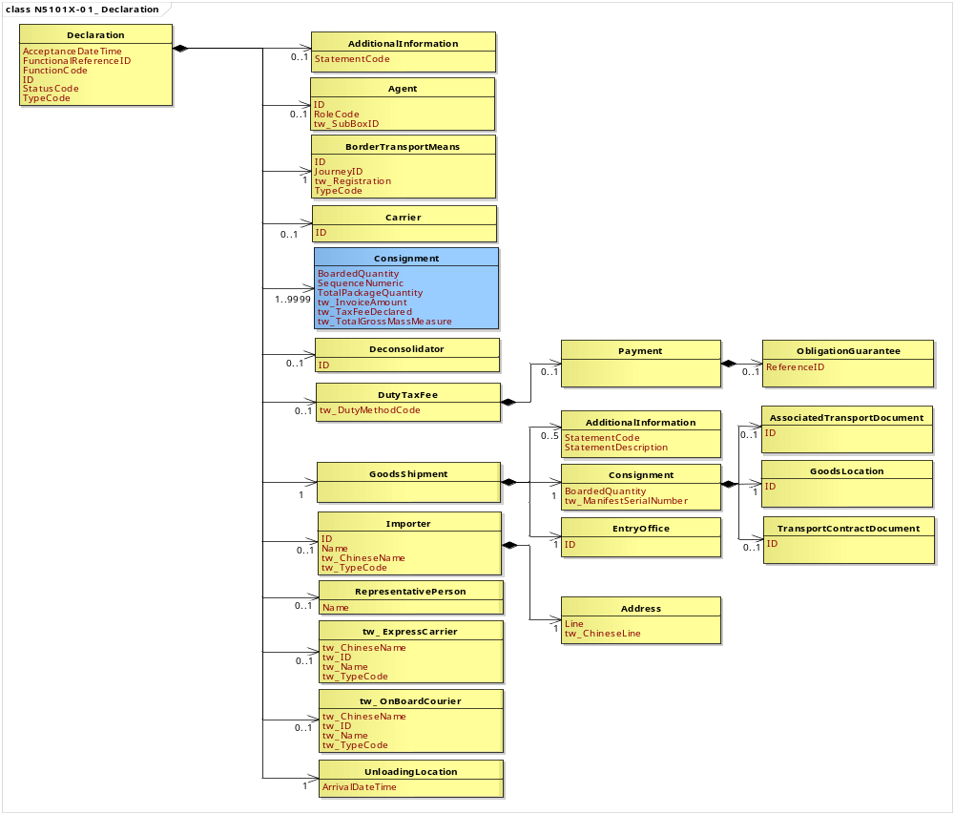

接圖2

圖 1 訊息類別圖

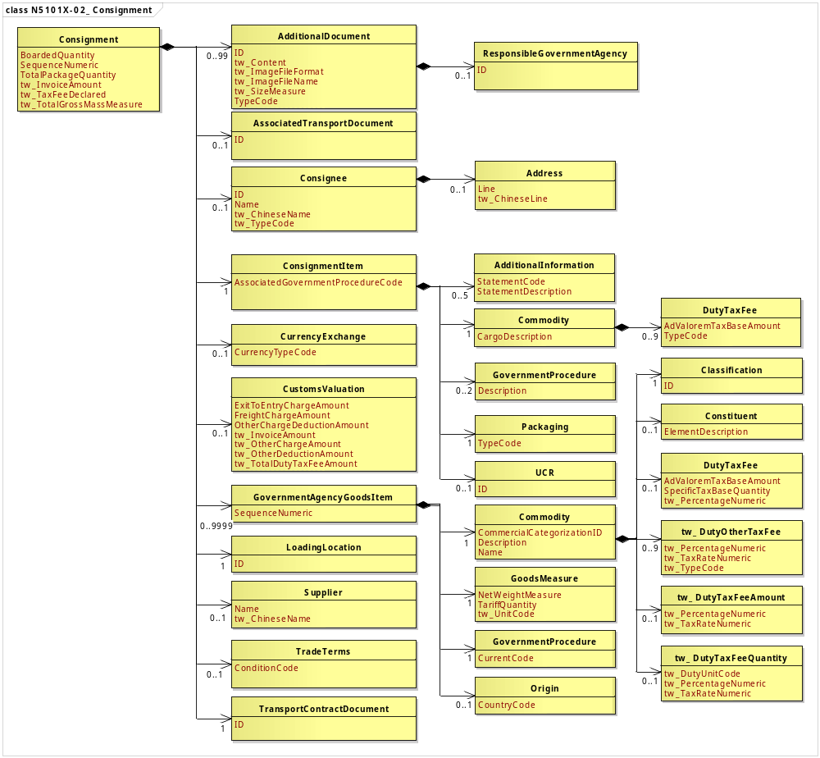

圖 2 訊息類別圖(續)

參、訊息架構圖
A

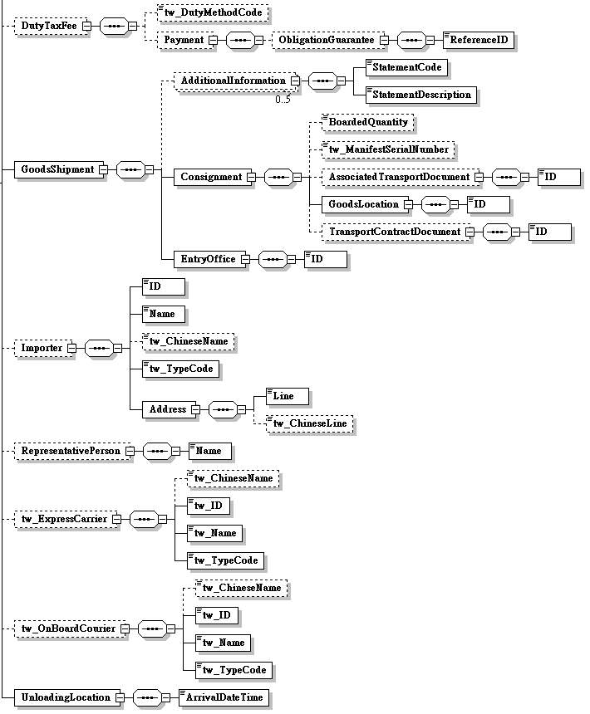
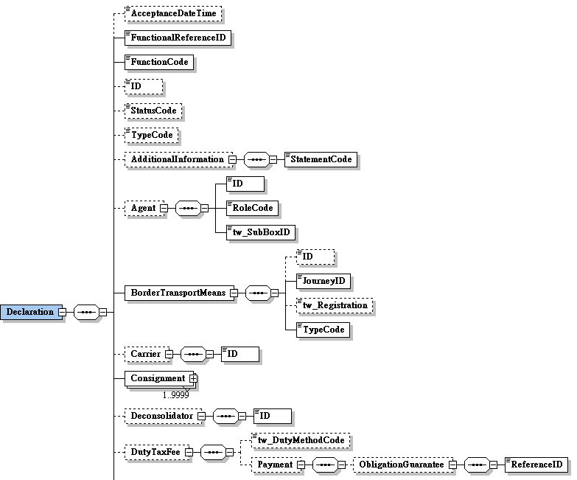
接圖4
A

圖 3 訊息架構圖
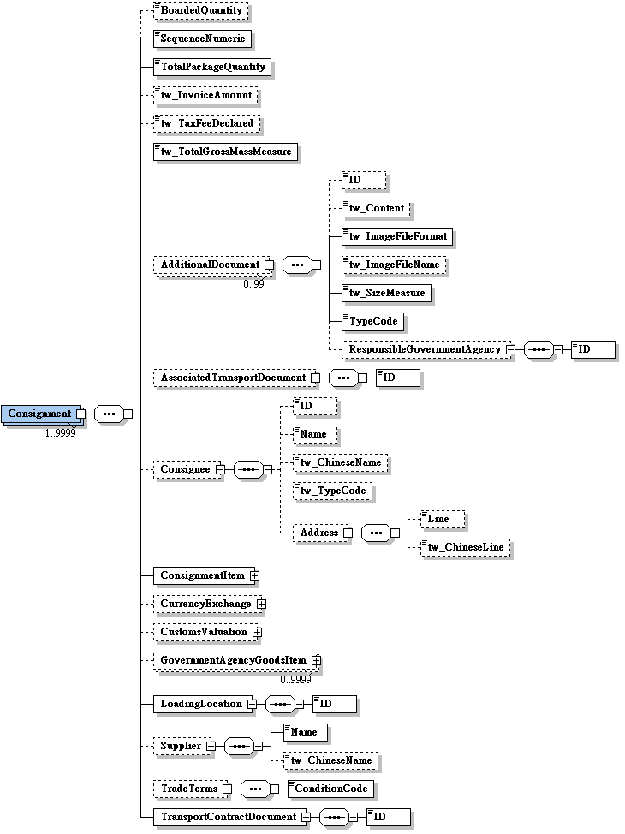
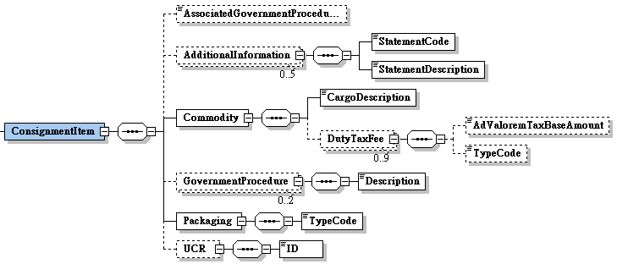

B

B

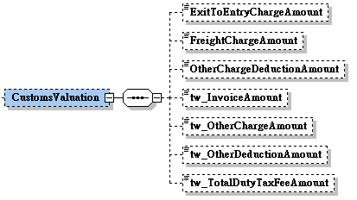

C

B

C

接圖5

圖 4 訊息架構圖(續)
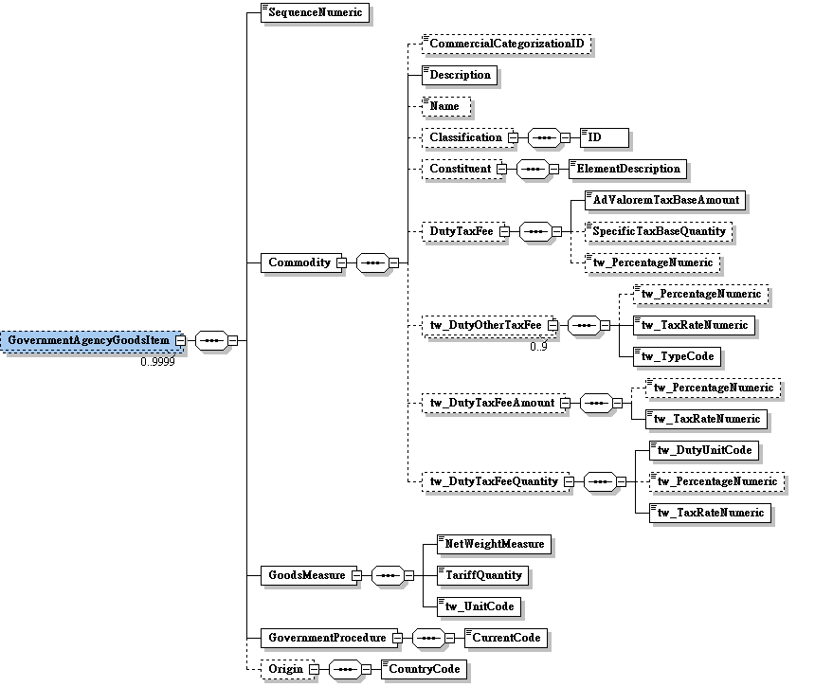

圖 5訊息架構圖(續)

肆、訊息樹狀圖
N5101X進口貨物快遞物分艙單
迴圈 | M/C | WCO/TW  ClassID | WCO/TW  ID | XML Tag Name | 中 文 名 稱
1 | M | 42A |  | Declaration
0..1 | C |  | 023# | |_ AcceptanceDateTime | 報關日期
1 | M |  | D026# | |_ FunctionalReferenceID | 訊息編號
1 | M |  | 017 | |_ FunctionCode | 訊息功能代碼
0..1 | C |  | D014 | |_ ID | 報單號碼
0..1 | C |  | 019 | |_ StatusCode | 傳輸完成註記
0..1 | C |  | D013 | |_ TypeCode | 報單類別
0..1 | C | 03A |  | |_ AdditionalInformation
1 | M |  | 226 | | |_ StatementCode | 快遞貨物申請簡易申報報單註記
0..1 | C | 05A |  | |_ Agent
1 | M |  | R004 | | |_ ID | 報關業者箱號
1 | M |  | R005 | | |_ RoleCode
1 | M |  | TW100 | | |_ tw_SubBoxID | 報關業者箱號附碼
1 | M | 15A |  | |_ BorderTransportMeans
0..1 | C |  | T006 | | |_ ID | 船（機）代碼
1 | M |  | 149 | | |_ JourneyID | 船舶航次（海）/航機班次（空）
0..1 | C |  | TW043 | | |_ tw_Registration | 海關通關號碼
1 | M |  | T010 | | |_ TypeCode | 海空運別
0..1 | C | 18A |  | |_ Carrier
1 | M |  | R012 | | |_ ID | 運輸業者/代理行代碼
1..9999 | M | 28A |  | |_ Consignment
0..1 | C |  | 314 | | |_ BoardedQuantity | 袋數
1 | M |  | 006 | | |_ SequenceNumeric | 序號
1 | M |  | 146 | | |_ TotalPackageQuantity | 總件數
0..1 | C |  | 109* | | |_ tw_InvoiceAmount | 總完稅價格（新台幣）
0..1 | C |  | TW119 | | |_ tw_TaxFeeDeclared | 主動申報繳納稅款註記
1 | M |  | 131* | | |_ tw_TotalGrossMassMeasure | 總毛重
0..99 | C | 02A |  | | |_ AdditionalDocument
0..1 | C |  | D005 | | | |_ ID | 檢核文件字號
0..1 | C |  | 105* | | | |_ tw_Content | 檢附文件說明
1 | M |  | TW101 | | | |_ tw_ImageFileFormat | 檢附影像文件格式
0..1 | C |  | TW097 | | | |_ tw_ImageFileName | 檢附影像文件名稱
1 | M |  | TW154 | | | |_ tw_SizeMeasure | 檢附文件檔大小
1 | M |  | D006 | | | |_ TypeCode | 檢附文件種類
0..1 | C | 08B+ |  | | | |_ ResponsibleGovernmentAgency
1 | M |  | R062 | | | |_ ID | 核發機關代碼
0..1 | C | 11A |  | | |_ AssociatedTransportDocument
1 | M |  | D008 | | | |_ ID | 袋號
0..1 | C | 27A |  | | |_ Consignee
0..1 | C |  | R015 | | | |_ ID | 收貨人代碼
0..1 | C |  | R014 | | | |_ Name | 收貨人英文名稱
0..1 | C |  | TW004 | | | |_ tw_ChineseName | 收貨人中文名稱
0..1 | C |  | TW104 | | | |_ tw_TypeCode | 身分識別代碼
0..1 | C | 04A |  | | | |_ Address
0..1 | C |  | 239 | | | |_ Line | 收貨人英文地址
0..1 | C |  | TW002 | | | |_ tw_ChineseLine | 收貨人中文地址
1 | M | 29A |  | | |_ ConsignmentItem
0..1 | C |  | 233# | | | |_ AssociatedGovernmentProcedureCode | 申請審驗方式
0..5 | C | 03A |  | | | |_ AdditionalInformation
1 | M |  | 226 | | | | |_ StatementCode | 備用欄位識別代碼
1 | M |  | 225 | | | | |_ StatementDescription | 備用欄位
1 | M | 23A |  | | | |_ Commodity
1 | M |  | 138 | | | | |_ CargoDescription | 貨名
0..9 | C | 50A# |  | | | | |_ DutyTaxFee
0..1 | C |  | 116 | | | | |_ AdValoremTaxBaseAmount | 稅費金額
0..1 | C |  | 113 | | | | |_ TypeCode | 稅費代號
0..2 | C | 70A |  | | | |_ GovernmentProcedure
1 | M |  | 353 | | | | |_ Description | 其他申報事項
1 | M | 93A |  | | | |_ Packaging
1 | M |  | 141 | | | | |_ TypeCode | 件數單位
0..1 | C | 35B |  | | | |_ UCR
1 | M |  | 016 | | | |_ ID | 貨物唯一追蹤號碼
0..1 | C | 40A+ |  | | |_ CurrencyExchange
1 | M |  | 135 | | | |_ CurrencyTypeCode | 幣別代碼
0..1 | C | 41A+ |  | | |_ CustomsValuation
0..1 | C |  | 121 | | | |_ ExitToEntryChargeAmount | 保險費
0..1 | C |  | 117 | | | |_ FreightChargeAmount | 運費
0..1 | C |  | 181 | | | |_ OtherChargeDeductionAmount | 營業稅稅基
0..1 | C |  | 109* | | | |_ tw_InvoiceAmount | 發票總金額
0..1 | C |  | TW081 | | | |_ tw_OtherChargeAmount | 應加費用
0..1 | C |  | TW082 | | | |_ tw_OtherDeductionAmount | 應減費用
0..1 | C |  | TW029 | | | |_ tw_TotalDutyTaxFeeAmount | 稅費合計
0..9999 | C | 68A |  | | |_ GovernmentAgencyGoodsItem
1 | M |  | 006 | | | |_ SequenceNumeric | 項次
0..5 | C | 02A |  | | | |_ AdditionalDocument
0..1 | C |  | D005 | | | | |_ ID | 輸出入許可文件號碼
0..1 | C |  | 006* | | | | |_ tw_SequenceNumeric | 輸出入許可文件項次
1 | M | 23A+ |  | | | |_ Commodity
0..1 | C |  | 257 | | | | |_ CommercialCategorizationID | 型號
1 | M |  | 137 | | | | |_ Description | 貨物名稱
0..1 | C |  | 258 | | | | |_ Name | 商標(牌名)
0..1 | C | 21A+ |  | | | | |_ Classification
1 | M |  | 145 | | | | | |_ ID | 貨品分類號列
0..1 | C | 33A+ |  | | | | |_ Constituent
1 | M |  | 259 | | | | | |_ ElementDescription | 成分及規格
0..1 | C | 50A+ |  | | | | |_ DutyTaxFee
1 | M |  | 116 | | | | | |_ AdValoremTaxBaseAmount | 完稅價格
0..1 | C |  | 129 | | | | | |_ SpecificTaxBaseQuantity | 完稅數量
0..1 | C |  | 123* | | | | | |_ tw_PercentageNumeric | 折算率
0..9 | C | TW05A |  | | | | |_ tw_DutyOtherTaxFee
0..1 | C |  | 123* | | | | | |_ tw_PercentageNumeric | 折算率
1 | M |  | 115* | | | | | |_ tw_TaxRateNumeric | 其他稅費率
1 | M |  | 113* | | | | | |_ tw_TypeCode | 其他稅費代碼
0..1 | C | TW27A |  | | | | |_ tw_DutyTaxFeeAmount
0..1 | C |  | 123* | | | | | |_ tw_PercentageNumeric | 折算率
1 | M |  | 115* | | | | | |_ tw_TaxRateNumeric | 進口稅率
0..1 | C | TW28A |  | | | | |_ tw_DutyTaxFeeQuantity
1 | M |  | TW010 | | | | |_ tw_DutyUnitCode | 稅額單位
0..1 | C |  | 123* | | | | |_ tw_PercentageNumeric | 折算率
1 | M |  | 115* | | | | |_ tw_TaxRateNumeric | 單位稅額
1 | M | 65A# |  | | | |_ GoodsMeasure
1 | M |  | 128 | | | | |_ NetWeightMeasure | 淨重
1 | M |  | 130 | | | | |_ TariffQuantity | 數量
1 | M |  | TW026 | | | | |_ tw_UnitCode | 數量單位
1 | M | 70A# |  | | | |_ GovernmentProcedure
1 | M |  | 166 | | | | |_ CurrentCode | 納稅辦法代碼
0..1 | C | 92A# |  | | | |_ Origin
1 | M |  | 063 | | | |_ CountryCode | 生產國別代碼
1 | M | 83A |  | | |_ LoadingLocation
1 | M |  | L010 | | | |_ ID | 裝貨港代碼
0..1 | C | 18B+ |  | | |_ Supplier
1 | M |  | R052 | | | |_ Name | 寄件人英文名稱
0..1 | C |  | TW062 | | | |_ tw_ChineseName | 寄件人中文名稱
0..1 | C | 22B+ |  | | |_ TradeTerms
1 | M |  | 090 | | | |_ ConditionCode | 交易條件代碼
1 | M | 30B |  | | |_ TransportContractDocument
1 | M |  | D023 | | |_ ID | 分提單號碼
0..1 | C | 43A+ |  | |_ Deconsolidator
1 | M |  | R023 | | |_ ID | 承攬運送業者代碼
0..1 | C | 50A# |  | |_ DutyTaxFee
0..1 | C |  | TW006 | | |_ tw_DutyMethodCode | 海關稅費繳納方式代碼
0..1 | C | 94A# |  | | |_ Payment
0..1 | C | 90A# |  | | |_ ObligationGuarantee
1 | M |  | 100 | | |_ ReferenceID | 預繳稅費案號
1 | M | 67A# |  | |_ GoodsShipment
0..5 | C | 03A# |  | | |_ AdditionalInformation
1 | M |  | 226 | | | |_ StatementCode | 備用欄位識別代碼
1 | M |  | 225 | | | |_ StatementDescription | 備用欄位
1 | M | 28A# |  | | |_ Consignment
0..1 | C |  | 314 | | | |_ BoardedQuantity | 併袋筆數
0..1 | C |  | TW153 | | | |_ tw_ManifestSerialNumber | 艙單號碼
0..1 | C | 11A# |  | | | |_ AssociatedTransportDocument
1 | M |  | D008 | | | | |_ ID | 併袋號碼
1 | M | 64A+ |  | | | |_ GoodsLocation
1 | M |  | L017 | | | | |_ ID | 卸存地點代碼
0..1 | C | 30B# |  | | | |_ TransportContractDocument
1 | M |  | D023 | | | |_ ID | 主提單號碼
1 | M | 51A# |  | | |_ EntryOffice
1 | M |  | G004 | | |_ ID | 受理艙單關別代碼
0..1 | C | 74A# |  | |_ Importer
1 | M |  | R038 | | |_ ID | 進口人(納稅義務人)統一編號
1 | M |  | R037 | | |_ Name | 進口人(納稅義務人)英文名稱
0..1 | C |  | TW001 | | |_ tw_ChineseName | 進口人(納稅義務人)中文名稱
1 | M |  | TW104 | | |_ tw_TypeCode | 身分識別代碼
1 | M | 04A# |  | | |_ Address
1 | M |  | 239 | | |_ Line | 進口人(納稅義務人)英文地址
0..1 | C |  | TW002 | | |_ tw_ChineseLine | 進口人(納稅義務人)中文地址
0..1 | C | 06B |  | |_ RepresentativePerson
1 | M |  | R006 | | |_ Name | 專責報關人員代號
0..1 | C | TW22A |  | |_ tw_ExpressCarrier
0..1 | C |  | TW033 | | |_ tw_ChineseName | 快遞業者中文名稱
1 | M |  | R023* | | |_ tw_ID | 快遞業者統一編號
1 | M |  | R022* | | |_ tw_Name | 快遞業者英文名稱
1 | M |  | TW104 | | |_ tw_TypeCode | 身分識別代碼
0..1 | C | TW23A |  | |_ tw_OnBoardCourier
0..1 | C |  | TW049 | | |_ tw_ChineseName | 快遞專差中文名稱
1 | M |  | R023* | | |_ tw_ID | 快遞專差統一編號
1 | M |  | R022* | | |_ tw_Name | 快遞專差英文名稱
1 | M |  | TW104 | | |_ tw_TypeCode | 身分識別代碼
1 | M | 38B# |  | |_ UnloadingLocation
1 | M |  | 173 | |_ ArrivalDateTime | （預定）到達日期

伍、資料項目使用說明

<Declaration>
Declaration |  |  |  |  | M | 1
功能說明 | Any statement or action, in any form prescribed or accepted by the Governmental Agency, giving information or particulars required by the Governmental Agency
資料項目 | M/C | Data  Type | 長度 | 備註
<AcceptanceDateTime>  Goods declaration acceptance date  報關日期 | C | Date Time | an8 | 年(西元) - 4碼  月 - 2碼  日 - 2碼
<FunctionalReferenceID>  Message identifier  訊息編號 | M | Identifier | an..20
<FunctionCode>  Message function, coded  訊息功能代碼 | M | Code | n..2 | 代碼:  1：刪除  5：替換  9：新增
<ID>  Goods declaration number  報單號碼 | C | Identifier | an14
<StatusCode>  Transfer ending code  傳輸完成註記 | C | Code | an1 | 代碼：  Y：申報
<TypeCode>  Type of goods declaration, coded  報單類別 | C | Code | an2 | 代碼：  X1：進口快遞文件  X2：進口低價免稅快遞貨物  X3：進口低價應稅快遞貨物
<AdditionalInformation> | C | Aggregate
<Agent> | C | Aggregate
<BorderTransportMeans> | M | Aggregate
<Carrier> | C | Aggregate
<Consignment> | M | Aggregate
<Deconsolidator> | C | Aggregate
<DutyTaxFee> | C | Aggregate
<GoodsShipment> | M | Aggregate
<Importer> | C | Aggregate
<RepresentativePerson> | C | Aggregate
<tw_ExpressCarrier> | C | Aggregate
<tw_OnBoardCourier> | C | Aggregate
<UnloadingLocation> | M | Aggregate
【說明】：
- <AcceptanceDateTime>表示海關受理報單之日期。
- <FunctionalReferenceID>表示申辦訊息之辨識碼。由系統自動產生，為唯一辨識碼，不可重覆。
- <FunctionCode>表示訊息異動代碼。
- <ID>表示海關受理貨物申報之收單號碼。
- <StatusCode>表示分艙單傳輸完成註記。
- <TypeCode>表示依進口、出口、轉運、保稅等通關程序之報單處理代碼。
【範例】：
<Declaration>
<AcceptanceDateTime>2014-09-10</AcceptanceDateTime>
<FunctionalReferenceID>97162640001012220001</FunctionalReferenceID>
<FunctionCode>9</FunctionCode>
<ID>CU 9910800135</ID>
<StatusCode>Y</StatusCode>
<TypeCode>X1</TypeCode>
</Declaration>

<AdditionalInformation>
AdditionalInformation |  |  |  |  | C | 0..1
Declaration/AdditionalInformation
功能說明 | Special request to government from Declarant to take or not to take action
資料項目 | M/C | Data  Type | 長度 | 備註
<StatementCode>  Express cargo brief declaration application notice  快遞貨物申請簡易申報報單註記 | M | Code | a1 | 代碼：  Y：申報
【說明】：
- <StatementCode>表示快遞貨物申請簡易申報報單註記。
【範例】：
<AdditionalInformation>
<StatementCode>Y</StatementCode>
</AdditionalInformation>

<Agent>
Agent |  |  |  |  | C | 0..1
Declaration/Agent
功能說明 | Person authorized to act on behalf of another party
資料項目 | M/C | Data  Type | 長度 | 備註
<ID>  Customs broker box No.  報關業者箱號 | M | Identifier | an3
<RoleCode> | M | Code | an2 | 代碼：  CB：報關業者
<tw_SubBoxID>  Customs broker sub-box No.  報關業者箱號附碼 | M | Identifier | an1
【說明】：
- <ID>表示海關核給報關業者之專屬報關箱號碼。
- <RoleCode>表示代理人號碼類別代碼。本訊息只能填列固定代碼值’CB’，表示報關業者。
- <tw_SubBoxID>表示海關核給報關業者之專屬報關箱號附碼。
【範例】：
<Agent>
<ID>108</ID>
<RoleCode>CB</RoleCode>
<tw_SubBoxID>A</tw_SubBoxID>
</Agent>

<BorderTransportMeans>
BorderTransportMeans |  |  |  |  | M | 1
Declaration/BorderTransportMeans
功能說明 | Details of the means of transport crossing the border of the Customs territory
資料項目 | M/C | Data  Type | 長度 | 備註
<ID>  Transport ID, coded  船（機）代碼 | C | Identifier | an..25 | 以船舶IMO代碼填列
<JourneyID>  Voyage No./Flight No.  船舶航次（海）/航機班次（空） | M | Identifier | an..12
<tw_Registration>  Vessel registration No.  海關通關號碼 | C | Text | an6
<TypeCode>  Categories of transport  海空運別 | M | Code | an1 | 代碼：  1：海運  4：空運
【說明】：
- <ID>表示船舶國際海事組織（IMO）代碼。
- <JourneyID>表示載運貨物之船舶航次或飛機班次。
- <tw_Registration>表示船舶由業者向海關申請進港時，海關核給之序號（即運輸工具通過關稅領域時之辨識碼）。
- <TypeCode>表示區別海運或空運類別。
【範例】：
<BorderTransportMeans>
<ID>8959142</ID>
<JourneyID>S100</JourneyID>
<tw_Registration>00V001</tw_Registration>
<TypeCode>1</TypeCode>
</BorderTransportMeans>

<Carrier>
Carrier |  |  |  |  | C | 0..1
Declaration/Carrier
功能說明 | Name and address details of the party undertaking or arranging transport of goods between named points
資料項目 | M/C | Data  Type | 長度 | 備註
<ID>  Carrier/agency identification, coded  運輸業者/代理行代碼 | M | Identifier | an..14 | 參照關港貿作業代碼--028_航空公司、029_船舶運送業、030_船務代理業
【說明】：
- <ID>表示運輸業者或代理行代碼。
【範例】：
<Carrier>
<ID>1300730</ID>
</Carrier>

<Consignment>
Consignment |  |  |  |  | M | 1..9999
Declaration/Consignment
功能說明 | Details about the transport between a consignor and a consignee as specified in the transport contract document
資料項目 | M/C | Data  Type | 長度 | 備註
<BoardedQuantity>  Total number of Bag  袋數 | C | Quantity | n..4
<SequenceNumeric>  Sequence No.  序號 | M | Numeric | n..4
<TotalPackageQuantity>  Total number of packages  總件數 | M | Quantity | n..8
<tw_InvoiceAmount>  Total duty paid value (TWD)  總完稅價格（新台幣） | C | Amount | n..16,2
<tw_TaxFeeDeclared>  Duty tax fee declared note  主動申報繳納稅款註記 | C | Text | an1 | 代碼:  Y：主動申報
<tw_TotalGrossMassMeasure>  Total gross weight  總毛重 | M | Measure | n..16,6 | 公斤(KGM only)
<AdditionalDocument> | C | Aggregate
<AssociatedTransportDocument> | C | Aggregate
<Consignee> | C | Aggregate
<ConsignmentItem> | M | Aggregate
<CurrencyExchange> | C | Aggregate
<CustomsValuation> | C | Aggregate
<GovernmentAgencyGoodsItem> | C | Aggregate
<LoadingLocation> | M | Aggregate
<Supplier> | C | Aggregate
<TradeTerms> | C | Aggregate
<TransportContractDocument> | M | Aggregate
【說明】：
- 本組合資料元至少1次，最多可重覆9999次。
- <BoardedQuantity>表示裝載貨物所使用袋號之總袋數。
- <SequenceNumeric>表示區分個別明細項之流水號。此資料項目表示按每一分提單依序編列之序號。
- <TotalPackageQuantity>表示申報或交付貨物之包裝總件數。
- <tw_InvoiceAmount>表示進口貨物以新台幣核計之完稅價格。
- <tw_TaxFeeDeclared>表示進口低價免稅快遞貨物(X2) 簡易申報單主動申報繳納稅款之註記。
- <tw_TotalGrossMassMeasure>表示單批貨物所申報之總重量，以公斤(KGM)為計量單位。
【範例】：
<Consignment>
<BoardedQuantity>1</BoardedQuantity>
<SequenceNumeric>1</SequenceNumeric>
<TotalPackageQuantity>100</TotalPackageQuantity>
<tw_InvoiceAmount>317638</tw_InvoiceAmount>
<tw_TaxFeeDeclared>Y</tw_TaxFeeDeclared>
<tw_TotalGrossMassMeasure>15000</tw_TotalGrossMassMeasure>
</Consignment>

<AdditionalDocument>
AdditionalDocument |  |  |  |  | C | 0..99
Declaration/Consignment/AdditionalDocument
功能說明 | Details related to additional documents supplied as part of a declaration or sought as part of a response
資料項目 | M/C | Data  Type | 長度 | 備註
<ID>  Additional document reference No.  檢核文件字號 | C | Identifier | an..50
<tw_Content>  Attachment description  檢附文件說明 | C | Text | an..60
<tw_ImageFileFormat>  Image file formats  檢附影像文件格式 | M | Text | an..5
<tw_ImageFileName>  Image file name  檢附影像文件名稱 | C | Text | an..200
<tw_SizeMeasure>  Attachment file size  檢附文件檔大小 | M | Measure | n..8
<TypeCode>  Additional document type  檢附文件種類 | M | Code | an..2 | 參照關港貿作業代碼--101_檢附文件種類
<ResponsibleGovernmentAgency> | C | Aggregate
【說明】：
- 本組合資料元最多可重覆99次。
- <ID>表示核發機關所簽核之文件字號。
- <tw_Content>表示檢附文件之說明。
- <tw_ImageFileFormat>表示檢附影像文件之格式。包括：GIF、JPG或PDF等。
- <tw_ImageFileName>表示檢附影像文件之名稱。
- <tw_SizeMeasure>表示檢附文件檔案大小以Byte計算。
- <TypeCode>表示檢附文件之種類。
【範例】：
<AdditionalDocument>
<ID>99AA001</ID>
<tw_Content>NONE</tw_Content>
<tw_ImageFileFormat>PDF</tw_ImageFileFormat>
<tw_ImageFileName>ABC</tw_ImageFileName>
<tw_SizeMeasure>1000</tw_SizeMeasure>
<TypeCode>9</TypeCode>
</AdditionalDocument>

<ResponsibleGovernmentAgency>
ResponsibleGovernmentAgency |  |  |  |  | C | 0..1
Declaration/Consignment/AdditionalDocument/ResponsibleGovernmentAgency
功能說明 | Details related to the responsible government agency
資料項目 | M/C | Data  Type | 長度 | 備註
<ID>  Issuing authority, coded  核發機關代碼 | M | Identifier | an2 | 參照關港貿作業代碼--047_機關別
【說明】：
- <ID>表示核發檢核文件機關之代碼。
【範例】：
<ResponsibleGovernmentAgency>
<ID>GI</ID>
</ResponsibleGovernmentAgency>

<AssociatedTransportDocument>
AssociatedTransportDocument |  |  |  |  | C | 0..1
Declaration/Consignment/AssociatedTransportDocument
功能說明 | Association between Master Bill(s) and House Bill(s)
資料項目 | M/C | Data  Type | 長度 | 備註
<ID>  Bag No  袋號 | M | Identifier | an..16
【說明】：
- <ID>表示業者運輸貨物裝載容器上之識別碼。
【範例】：
<AssociatedTransportDocument>
<ID>ACD 201011301200</ID>
</AssociatedTransportDocument>
<Consignee>
Consignee |  |  |  |  | C | 0..1
Declaration/Consignment/Consignee
功能說明 | Name and address details of the party to which goods are consigned
資料項目 | M/C | Data  Type | 長度 | 備註
<ID>  Consignee, coded  收貨人代碼 | C | Identifier | an..14
<Name>  Consignee's name in English  收貨人英文名稱 | C | Text | an..80
<tw_ChineseName>  Consignee's name in Chinese  收貨人中文名稱 | C | Text | an..70
<tw_TypeCode>  Party identifier, coded  身分識別代碼 | C | Code | an..3 | 代碼：  53：護照號碼  58：營利事業統一編號  174：身分證統一編號
<Address> | C | Aggregate
【說明】：
- <ID>表示收貨人之營利事業統一編號、個人之身分證統一编號或護照號碼。
- <Name>表示收貨人之英文名稱。
- <tw_ChineseName>表示收貨人之中文名稱。
- <tw_TypeCode>表示區分填列之代碼為營利事業統一編號、身分證統一編號或護照號碼。
【範例】：
<Consignee>
<ID>23322708</ID>
<Name>COMPOSE INFORMATION CO., LTD.</Name>
<tw_ChineseName>複合資訊股份有限公司</tw_ChineseName>
<tw_TypeCode>58</tw_TypeCode>
</Consignee>

<Address>
Address |  |  |  |  | C | 0..1
Declaration/Consignment/Consignee/Address
功能說明 | Details relating to an address
資料項目 | M/C | Data  Type | 長度 | 備註
<Line>  Consignee's address in English  收貨人英文地址 | C | Text | an..120
<tw_ChineseLine>  Consignee's address in Chinese  收貨人中文地址 | C | Text | an..100
【說明】：
- <Line>表示收貨人之英文地址。
- <tw_ChineseLine>表示收貨人之中文地址。
【範例】：
<Address>
<Line>No. 88, Fareast Rd., Chungli City, Taoyuan, Taiwan, ROC</Line>
<tw_ChineseLine>桃園縣中壢市遠東路88號</tw_ChineseLine>
</Address>

<ConsignmentItem>
ConsignmentItem |  |  |  |  | M | 1
Declaration/Consignment/ConsignmentItem
功能說明 | Details of an item in a consignment
資料項目 | M/C | Data  Type | 長度 | 備註
<AssociatedGovernmentProcedureCode>  Mode of examination, coded  申請審驗方式 | C | Code | an1 | 參照關港貿作業代碼--010_申請審驗方式
<AdditionalInformation> | C | Aggregate
<Commodity> | M | Aggregate
<GovernmentProcedure> | C | Aggregate
<Packaging> | M | Aggregate
<UCR> | C | Aggregate
【說明】：
- <AssociatedGovernmentProcedureCode>表示向海關申請審查或查驗方式之代碼。
【範例】：
<ConsignmentItem>
<AssociatedGovernmentProcedureCode>2</AssociatedGovernmentProcedureCode>
</ConsignmentItem>

<AdditionalInformation>
AdditionalInformation |  |  |  |  | C | 0..5
Declaration/Consignment/ConsignmentItem/AdditionalInformation
功能說明 | Special request to government from Declarant to take or not to take action
資料項目 | M/C | Data  Type | 長度 | 備註
<StatementCode>  Reserved field identifier, coded  備用欄位識別代碼 | M | Code | an..3
<StatementDescription>  Reserved field  備用欄位 | M | Text | an..35
【說明】：
- 本組合資料元最多可重覆5次。
- <StatementCode>表示識別備用欄位的用途。請參考報關手冊說明填列。
- <StatementDescription>表示預備擴充使用之欄位。
【範例】：
<AdditionalInformation>
<StatementCode>1</StatementCode>
<StatementDescription>Y</StatementDescription>
</AdditionalInformation>

<Commodity>
Commodity |  |  |  |  | M | 1
Declaration/Consignment/ConsignmentItem/Commodity
功能說明 | Details about the properties of the goods
資料項目 | M/C | Data  Type | 長度 | 備註
<CargoDescription>  Brief description of cargo  貨名 | M | Text | an..256
<DutyTaxFee> | C | Aggregate
【說明】：
- <CargoDescription>表示貨物之簡要說明。
【範例】：
<Commodity>
<CargoDescription>WOVEN FABRICS OF COTTON</CargoDescription>
</Commodity>

<DutyTaxFee>
DutyTaxFee |  |  |  |  | C | 0..9
Declaration/Consignment/ConsignmentItem/Commodity/DutyTaxFee
功能說明 | Calculation one instance one duty, one tax, one fee about other duty tax fee information
資料項目 | M/C | Data  Type | 長度 | 備註
<AdValoremTaxBaseAmount>  Duty/tax/fee amount  稅費金額 | C | Amount | n..10
<TypeCode>  Duty/tax/fee charge code  稅費代號 | C | Code | an..3 | 參照關港貿作業代碼--019_稅費別
【說明】：
- 本組合資料元最多可重覆9次。
- <AdValoremTaxBaseAmount>表示各類稅費之金額。
- <TypeCode>表示稅費種類代碼。
【範例】：
<DutyTaxFee>
<AdValoremTaxBaseAmount>1000</AdValoremTaxBaseAmount>
<TypeCode>A10</TypeCode>
</DutyTaxFee>

<GovernmentProcedure>
GovernmentProcedure |  |  |  |  | C | 0..2
Declaration/Consignment/ConsignmentItem/GovernmentProcedure
功能說明 | Details about the current and previous government procedure
資料項目 | M/C | Data  Type | 長度 | 備註
<Description>  Remarks (other declared items)  其他申報事項 | M | Text | an..256
【說明】：
- 本組合資料元最多可重覆2次。
- <Description>表示其他申報事項（報單無專屬欄位而依規定須申報者，在本欄補充申報）。
【範例】：
<GovernmentProcedure>
<Description>NIL</Description>
</GovernmentProcedure>

<Packaging>
Packaging |  |  |  |  | M | 1
Declaration/Consignment/ConsignmentItem/Packaging
功能說明 | Details related to packaging
資料項目 | M/C | Data  Type | 長度 | 備註
<TypeCode>  Package unit  件數單位 | M | Code | an..3 | 參照關港貿作業代碼--006_計量單位
【說明】：
- <TypeCode>表示貨物之包裝件數單位代碼，適用於總件數或細項件數。
【範例】：
<Packaging>
<TypeCode>PKG</TypeCode>
</Packaging>

<UCR>
UCR |  |  |  |  | C | 0..1
Declaration/Consignment/ConsignmentItem/UCR
功能說明 | Unique Trader Reference such as UCR
資料項目 | M/C | Data  Type | 長度 | 備註
<ID>  Unique consignment reference number  貨物唯一追蹤號碼 | M | Identifier | an..35
【說明】：
- <ID>表示跨境交易賦予貨物之唯一追蹤號碼。
【範例】：
<UCR>
<ID>OTWA00011111KNN040P10N</ID>
</UCR>

<CurrencyExchange>
CurrencyExchange |  |  |  |  | C | 0..1
Declaration/Consignment/CurrencyExchange
功能說明 | The rate at which one specified currency is expressed in another specified
資料項目 | M/C | Data  Type | 長度 | 備註
<CurrencyTypeCode>  Currency, coded  幣別代碼 | M | Code | a3 | 參照關港貿作業代碼--027_常用貨幣
【說明】：
- <CurrencyTypeCode>表示貨幣單位名稱代碼。
【範例】：
<CurrencyExchange>
<CurrencyTypeCode>USD</CurrencyTypeCode>
</CurrencyExchange>

<CustomsValuation>
CustomsValuation |  |  |  |  | C | 0..1
Declaration/Consignment/CustomsValuation
功能說明 | Valuation details applying to the shipment
資料項目 | M/C | Data  Type | 長度 | 備註
<ExitToEntryChargeAmount>  Insurance fees  保險費 | C | Amount | n..16,2
<FreightChargeAmount>  Freight  運費 | C | Amount | n..16,2
<OtherChargeDeductionAmount>  Business tax basis  營業稅稅基 | C | Amount | n..12
<tw_InvoiceAmount>  Total invoice amount  發票總金額 | C | Amount | n..16,2
<tw_OtherChargeAmount>  Additional fees  應加費用 | C | Amount | n..16,2
<tw_OtherDeductionAmount>  Deduction fees  應減費用 | C | Amount | n..16,2
<tw_TotalDutyTaxFeeAmount>  Total of duty, tax and fee  稅費合計 | C | Amount | n..10
【說明】：
- <ExitToEntryChargeAmount>表示對貨物投保之保險費用。
- <FreightChargeAmount>表示將貨物運達目的地，實付或應付之所有運輸費用。
- <OtherChargeDeductionAmount>表示營業稅核估之基礎價格。
- <tw_InvoiceAmount>表示交易發票所記載之總金額。
- <tw_OtherChargeAmount>表示未列入交易價格內，但依估價規定應予加計之費用。
- <tw_OtherDeductionAmount>表示已列入交易價格內，但依估價規定可以扣減之費用。
- <tw_TotalDutyTaxFeeAmount>表示各類稅費金額之合計。
【範例】：
<CustomsValuation>
<ExitToEntryChargeAmount>1000</ExitToEntryChargeAmount>
<FreightChargeAmount>2000</FreightChargeAmount>
<OtherChargeDeductionAmount>5000</OtherChargeDeductionAmount>
<tw_InvoiceAmount>10000</tw_InvoiceAmount>
<tw_OtherChargeAmount>500</tw_OtherChargeAmount>
<tw_OtherDeductionAmount>100</tw_OtherDeductionAmount>
<tw_TotalDutyTaxFeeAmount>800</tw_TotalDutyTaxFeeAmount>
</CustomsValuation>

<GovernmentAgencyGoodsItem>
GovernmentAgencyGoodsItem |  |  |  |  | C | 0..9999
Declaration/Consignment/GovernmentAgencyGoodsItem
功能說明 | Goods item as declared to Government Agency
資料項目 | M/C | Data  Type | 長度 | 備註
<SequenceNumeric>  Goods item number  項次 | M | Numeric | n..4
<Commodity> | M | Aggregate
<GoodsMeasure> | M | Aggregate
<GovernmentProcedure> | M | Aggregate
<Origin> | C | Aggregate
【說明】：
- 本組合資料元最多可重覆9999次。本組合資料元係僅申報以艙轉報(X1、X2及X3類快遞貨物)快遞貨物明細資料。
- <SequenceNumeric>表示報單區分每一個別貨物之序號。
【範例】：
<GovernmentAgencyGoodsItem>
<SequenceNumeric>1</SequenceNumeric>
</GovernmentAgencyGoodsItem>

<Commodity>
Commodity |  |  |  |  | M | 1
Declaration/Consignment/GovernmentAgencyGoodsItem/Commodity
功能說明 | Details about the properties of the goods
資料項目 | M/C | Data  Type | 長度 | 備註
<CommercialCategorizationID>  Model of goods  型號 | C | Identifier | an..80
<Description>  Description of goods  貨物名稱 | M | Text | an..512
<Name>  Trademark(brand) of goods  商標(牌名) | C | Text | an..50
<Classification> | C | Aggregate
<Constituent> | C | Aggregate
<DutyTaxFee> | C | Aggregate
<tw_DutyOtherTaxFee> | C | Aggregate
<tw_DutyTaxFeeAmount> | C | Aggregate
<tw_DutyTaxFeeQuantity> | C | Aggregate
【說明】：
- <CommercialCategorizationID>表示貨物之型號。
- <Description>表示貨物之名稱。
- <Name>表示貨物之商標、廠牌等識別標誌。
【範例】：
<Commodity>
<CommercialCategorizationID>CLEAR NO.1</CommercialCategorizationID>
<Description>NZ RADIATA PINE LUMBER INDUSTRIAL</Description>
<Name>NZ</Name>
</Commodity>

<Classification>
Classification |  |  |  |  | C | 0..1
Declaration/Consignment/GovernmentAgencyGoodsItem/Commodity/Classification
功能說明 | Details about the non-commercial categorization of a commodity by a standard-setting organization
資料項目 | M/C | Data  Type | 長度 | 備註
<ID>  C.C.C. code  貨品分類號列 | M | Identifier | an11
【說明】：
- <ID>表示貨物之貨品分類號列(共11位碼，包括海關進口稅則8位碼，貿易及統計2位碼及1位檢查號碼)。
【範例】：
<Classification>
<ID>44071090171</ID>
</Classification>

<Constituent>
Constituent |  |  |  |  | C | 0..1
Declaration/Consignment/GovernmentAgencyGoodsItem/Commodity/Constituent
功能說明 | Identifies the element or component element in a commodity including description, percentage, quantity, name, active ingredient and yield amount
資料項目 | M/C | Data  Type | 長度 | 備註
<ElementDescription>  Constituent and specification  成分及規格 | M | Text | an..256
【說明】：
- <ElementDescription>表示貨物之尺寸、規格、成分等。
【範例】：
<Constituent>
<ElementDescription>BOX 100*50MM</ElementDescription>
</Constituent>

<DutyTaxFee>
DutyTaxFee |  |  |  |  | C | 0..1
Declaration/Consignment/GovernmentAgencyGoodsItem/Commodity/DutyTaxFee
功能說明 | Calculation one instance one duty, one tax, one fee about other duty tax fee information
資料項目 | M/C | Data  Type | 長度 | 備註
<AdValoremTaxBaseAmount>  Duty-paying value  完稅價格 | M | Amount | n..14
<SpecificTaxBaseQuantity>  Dutiable quantity  完稅數量 | C | Quantity | n..16,6
<tw_PercentageNumeric>  Conversion ratio  折算率 | C | Numeric | n..12,4
【說明】：
- <AdValoremTaxBaseAmount>表示進口貨物核計稅額之價格，供從價課徵關稅用。
- <SpecificTaxBaseQuantity>表示進口貨物核計稅額之數量，供從量課徵關稅用。
- <tw_PercentageNumeric>表示用以計算完稅價格、特別關稅稅率、特別關稅之從量稅額及關稅以外其他稅費等之折算比率。
【範例】：
<DutyTaxFee>
<AdValoremTaxBaseAmount>317638</AdValoremTaxBaseAmount>
<SpecificTaxBaseQuantity>100</SpecificTaxBaseQuantity>
<tw_PercentageNumeric>0.5</tw_PercentageNumeric>
</DutyTaxFee>

<tw_DutyOtherTaxFee>
tw_DutyOtherTaxFee |  |  |  |  | C | 0..9
Declaration/Consignment/GovernmentAgencyGoodsItem/Commodity/tw_DutyOtherTaxFee
功能說明 | Calculation one instance one duty, one tax, one fee about other duty tax fee information
資料項目 | M/C | Data  Type | 長度 | 備註
<tw_PercentageNumeric>  Conversion ratio  折算率 | C | Numeric | n..12,4
<tw_TaxRateNumeric>  Rate  其他稅費率 | M | Numeric | n..10,5
<tw_TypeCode>  Other tax/fee code  其他稅費代碼 | M | Code | an..3 | 參照關港貿作業代碼--019_稅費別
【說明】：
- 本組合資料元最多可重覆9次。
- <tw_PercentageNumeric>表示用以計算完稅價格、特別關稅稅率、特別關稅之從量稅額及關稅以外其他稅費等之折算比率。
- <tw_TaxRateNumeric>表示關稅以外其他稅費之稅費率。
- <tw_TypeCode>表示關稅以外之其他稅費代碼。
【範例】：
<tw_DutyOtherTaxFee>
<tw_PercentageNumeric>0.5</tw_PercentageNumeric>
<tw_TaxRateNumeric>0.11</tw_TaxRateNumeric>
<tw_TypeCode>B31</tw_TypeCode>
</tw_DutyOtherTaxFee>

<tw_DutyTaxFeeAmount>
tw_DutyTaxFeeAmount |  |  |  |  | C | 0..1
Declaration/Consignment/GovernmentAgencyGoodsItem/Commodity/tw_DutyTaxFeeAmount
功能說明 | Calculation one instance one duty, one tax, one fee by amount
資料項目 | M/C | Data  Type | 長度 | 備註
<tw_PercentageNumeric>  Conversion ratio  折算率 | C | Numeric | n..12,4
<tw_TaxRateNumeric>  Import duty rate  進口稅率 | M | Numeric | n..6,5
【說明】：
- <tw_PercentageNumeric>表示用以計算完稅價格、特別關稅稅率、特別關稅之從量稅額及關稅以外其他稅費等之折算比率。
- <tw_TaxRateNumeric>表示進口貨物從價課徵關稅之稅率。
【範例】：
<tw_DutyTaxFeeAmount>
<tw_PercentageNumeric>0.1</tw_PercentageNumeric>
<tw_TaxRateNumeric>0.01</tw_TaxRateNumeric>
</tw_DutyTaxFeeAmount>

<tw_DutyTaxFeeQuantity>
tw_DutyTaxFeeQuantity |  |  |  |  | C | 0..1
Declaration/Consignment/GovernmentAgencyGoodsItem/Commodity/tw_DutyTaxFeeQuantity
功能說明 | Calculation one instance one duty, one tax, one fee by quantity
資料項目 | M/C | Data  Type | 長度 | 備註
<tw_DutyUnitCode>  Specific duty unit  稅額單位 | M | Code | an..3 | 參照關港貿作業代碼--006_計量單位
<tw_PercentageNumeric>  Conversion ratio  折算率 | C | Numeric | n..12,4
<tw_TaxRateNumeric>  Duty per unit  單位稅額 | M | Numeric | n..13,4
【說明】：
- <tw_DutyUnitCode>表示進口貨物從量課稅稅額之基準單位。
- <tw_PercentageNumeric>表示用以計算完稅價格、特別關稅稅率、特別關稅之從量稅額及關稅以外其他稅費等之折算比率。
- <tw_TaxRateNumeric>表示進口貨物每單位從量課徵關稅之稅額。
【範例】：
<tw_DutyTaxFeeQuantity>
<tw_DutyUnitCode>PKG</tw_DutyUnitCode>
<tw_PercentageNumeric>0.7</tw_PercentageNumeric>
<tw_TaxRateNumeric>1000</tw_TaxRateNumeric>
</tw_DutyTaxFeeQuantity>

<GoodsMeasure>
GoodsMeasure |  |  |  |  | M | 1
Declaration/Consignment/GovernmentAgencyGoodsItem/GoodsMeasure
功能說明 | Details about the goods weight, quantities, and amounts
資料項目 | M/C | Data  Type | 長度 | 備註
<NetWeightMeasure>  Net weight  淨重 | M | Measure | n..16,6 | 公斤(KGM only)
<TariffQuantity>  Quantity  數量 | M | Quantity | n..15,4
<tw_UnitCode>  Quantity unit  數量單位 | M | Code | an..3 | 參照關港貿作業代碼--006_計量單位
【說明】：
- <NetWeightMeasure>表示貨物毛重扣除包裝〈包括內、外包裝〉後之重量，以公斤（KGM）表示之。
- <TariffQuantity>表示貨物之數量。
- <tw_UnitCode>表示貨物之計價數量單位。
【範例】：
<GoodsMeasure>
<NetWeightMeasure>45000</NetWeightMeasure>
<TariffQuantity>50</TariffQuantity>
<tw_UnitCode>MTQ</tw_UnitCode>
</GoodsMeasure>

<GovernmentProcedure>
GovernmentProcedure |  |  |  |  | M | 1
Declaration/Consignment/GovernmentAgencyGoodsItem/GovernmentProcedure
功能說明 | Details about the current and previous government procedure
資料項目 | M/C | Data  Type | 長度 | 備註
<CurrentCode>  Government procedure, coded  納稅辦法代碼 | M | Code | an..2 | 參照關港貿作業代碼--007_納稅辦法
【說明】：
- <CurrentCode>表示納稅辦法之代碼。
【範例】：
<GovernmentProcedure>
<CurrentCode>50</CurrentCode>
</GovernmentProcedure>

<Origin>
Origin |  |  |  |  | C | 0..1
Declaration/Consignment/GovernmentAgencyGoodsItem/Origin
功能說明 | Details about the origin of the goods
資料項目 | M/C | Data  Type | 長度 | 備註
<CountryCode>  Country of origin, coded  生產國別代碼 | M | Code | a2 | 參照關港貿作業代碼--026_國家或實體
【說明】：
- <CountryCode>表示貨物之原生產國或製造國或地區代碼。
【範例】：
<Origin>
<CountryCode>NZ</CountryCode>
</Origin>

<LoadingLocation>
LoadingLocation |  |  |  |  | M | 1
Declaration/Consignment/LoadingLocation
功能說明 | Place at which the goods (consignments) are loaded on to the active means of transport
資料項目 | M/C | Data  Type | 長度 | 備註
<ID>  Place of loading, coded  裝貨港代碼 | M | Identifier | an5 | 參照關港貿作業代碼--051_聯合國地方代碼
【說明】：
- <ID>表示貨物運離海關領域時，其運輸工具裝載貨物之港口代碼。
【範例】：
<LoadingLocation>
<ID>NZNPE</ID>
</LoadingLocation>

<Supplier>
Supplier |  |  |  |  | C | 0..1
Declaration/Consignment/Supplier
功能說明 | Details related to the supplier of the goods and or services
資料項目 | M/C | Data  Type | 長度 | 備註
<Name>  Sender name in English  寄件人英文名稱 | M | Text | an..80
<tw_ChineseName>  Sender Name in Chinese  寄件人中文名稱 | C | Text | an..70
【說明】：
- <Name>表示寄件人之英文名稱。
- <tw_ChineseName>表示寄件人之中文名稱。
【範例】：
<Supplier>
<Name>COMPOSE INFORMATION CO., LTD.</Name>
<tw_ChineseName>複合資訊股份有限公司</tw_ChineseName>
</Supplier>

<TradeTerms>
TradeTerms |  |  |  |  | C | 0..1
Declaration/Consignment/TradeTerms
功能說明 | Details about the trade terms
資料項目 | M/C | Data  Type | 長度 | 備註
<ConditionCode>  International commercial terms, INCOTERMs  交易條件代碼 | M | Code | a3 | 參照關港貿作業代碼--005_單價條件
【說明】：
- <ConditionCode>表示貨物交易條件之代碼。
【範例】：
<TradeTerms>
<ConditionCode>FOB</ConditionCode>
</TradeTerms>

<TransportContractDocument>
TransportContractDocument |  |  |  |  | M | 1
Declaration/Consignment/TransportContractDocument
功能說明 | Information about the consignment which corresponds to one transport contract. (Known as consignment by the Transport group)
資料項目 | M/C | Data  Type | 長度 | 備註
<ID>  House delivery order number/Bill of lading number  分提單號碼 | M | Identifier | an..35
【說明】：
- <ID>表示裝載貨物之分提單號碼。
【範例】：
<TransportContractDocument>
<ID>36864619940</ID>
</TransportContractDocument>

<Deconsolidator>
Deconsolidator |  |  |  |  | C | 0..1
Declaration/Deconsolidator
功能說明 | Identification of the party responsible for dividing a consolidated consignment into its original single consignments and making them available for delivery
資料項目 | M/C | Data  Type | 長度 | 備註
<ID>  Deconsolidator, coded  承攬運送業者代碼 | M | Identifier | an..14
【說明】：
- <ID>表示承攬運送業者之代碼。
【範例】：
<Deconsolidator>
<ID>12345678</ID>
</Deconsolidator>

<DutyTaxFee>
DutyTaxFee |  |  |  |  | C | 0..1
Declaration/DutyTaxFee
功能說明 | Calculation one instance one duty, one tax, one fee about other duty tax fee information
資料項目 | M/C | Data  Type | 長度 | 備註
<tw_DutyMethodCode>  Customs duty/tax payment method, coded  海關稅費繳納方式代碼 | C | Code | an1 | 參照關港貿作業代碼--003繳納方式
<Payment> | C | Aggregate
【說明】：
- <tw_DutyMethodCode>表示海關稅費繳納方式代碼，如銀行繳現、先放後稅、彙總清關及線上扣繳等代碼。
【範例】：
<DutyTaxFee>
<tw_DutyMethodCode>2</tw_DutyMethodCode>
</DutyTaxFee>

<Payment>
Payment |  |  |  |  | C | 0..1
Declaration/DutyTaxFee/Payment
功能說明 | Information about payment details
資料項目 | M/C | Data  Type | 長度 | 備註
<ObligationGuarantee> | C | Aggregate

<ObligationGuarantee>
ObligationGuarantee |  |  |  |  | C | 0..1
Declaration/DutyTaxFee/Payment/ObligationGuarantee
功能說明 | Details regarding undertaking given in cash, bond or as a written guarantee to ensure that an obligation will be fulfilled, e.g. under a transit procedure
資料項目 | M/C | Data  Type | 長度 | 備註
<ReferenceID>  Permit No. of guarantee deposit  預繳稅費案號 | M | Identifier | an..12
【說明】：
- <ReferenceID>表示海關核給快遞報關業者之案號，預繳足額稅費保證金，以辦理線上扣繳作業。
【範例】：
<ObligationGuarantee>
<ReferenceID>732000000010</ReferenceID>
</ObligationGuarantee>

<GoodsShipment>
GoodsShipment |  |  |  |  | M | 1
Declaration/GoodsShipment
功能說明 | Details about the movement and the handling of goods shipped together on one or more means of transport between original consignor and final consignee
資料項目 | M/C | Data  Type | 長度 | 備註
<AdditionalInformation> | C | Aggregate
<Consignment> | M | Aggregate
<EntryOffice> | M | Aggregate

<AdditionalInformation>
AdditionalInformation |  |  |  |  | C | 0..5
Declaration/GoodsShipment/AdditionalInformation
功能說明 | Special request to government from Declarant to take or not to take action
資料項目 | M/C | Data  Type | 長度 | 備註
<StatementCode>  Reserved field identifier, coded  備用欄位識別代碼 | M | Code | an..3
<StatementDescription>  Reserved field  備用欄位 | M | Text | an..35
【說明】：
- 本組合資料元最多可重覆5次。
- <StatementCode>表示識別備用欄位的用途。請參考報關手冊說明填列。
- <StatementDescription>表示預備擴充使用之欄位。
【範例】：
<AdditionalInformation>
<StatementCode>1</StatementCode>
<StatementDescription>Y</StatementDescription>
</AdditionalInformation>

<Consignment>
Consignment |  |  |  |  | M | 1
Declaration/GoodsShipment/Consignment
功能說明 | Details about the transport between a consignor and a consignee as specified in the transport contract document
資料項目 | M/C | Data  Type | 長度 | 備註
<BoardedQuantity>  Total number of house air waybill or house delivery order  併袋筆數 | C | Quantity | n..4
<tw_ManifestSerialNumber>  Manifest serial No.  艙單號碼 | C | Text | an4
<AssociatedTransportDocument> | C | Aggregate
<GoodsLocation> | M | Aggregate
<TransportContractDocument> | C | Aggregate
【說明】：
- <BoardedQuantity>表示申報併袋之分號總數。
- <tw_ManifestSerialNumber>表示艙單所列裝載貨物之識別序號。
【範例】：
<Consignment>
<BoardedQuantity>2</BoardedQuantity>
<tw_ManifestSerialNumber>0001</tw_ManifestSerialNumber>
</Consignment>

<AssociatedTransportDocument>
AssociatedTransportDocument |  |  |  |  | C | 0..1
Declaration/GoodsShipment/Consignment/AssociatedTransportDocument
功能說明 | Association between Master Bill(s) and House Bill(s)
資料項目 | M/C | Data  Type | 長度 | 備註
<ID>  Consolidated bag No.  併袋號碼 | M | Identifier | an..16
【說明】：
- <ID>表示簡易快遞申報自行編列之併袋袋號。
【範例】：
<AssociatedTransportDocument>
<ID>ACD 201011301200</ID>
</AssociatedTransportDocument>

<GoodsLocation>
GoodsLocation |  |  |  |  | M | 1
Declaration/GoodsShipment/Consignment/GoodsLocation
功能說明 | Information about the place where the goods are located
資料項目 | M/C | Data  Type | 長度 | 備註
<ID>  Location of goods, coded  卸存地點代碼 | M | Identifier | an..8 | 參照關港貿作業代碼--043_貨物卸存地點（含保稅倉庫或物流中心監管編號）
【說明】：
- <ID>表示貨物卸存之碼頭或貨棧代碼。
【範例】：
<GoodsLocation>
<ID>017A1110</ID>
</GoodsLocation>

<TransportContractDocument>
TransportContractDocument |  |  |  |  | C | 0..1
Declaration/GoodsShipment/Consignment/TransportContractDocument
功能說明 | Information about the consignment which corresponds to one transport contract. (Known as consignment by the Transport group)
資料項目 | M/C | Data  Type | 長度 | 備註
<ID>  Master delivery order number/Bill of lading number  主提單號碼 | M | Identifier | an..35
【說明】：
- <ID>表示運輸業者或其代理人所簽發之運送文件上主提單號碼。
【範例】：
<TransportContractDocument>
<ID>NYKS4030093130</ID>
</TransportContractDocument>

<EntryOffice>
EntryOffice |  |  |  |  | M | 1
Declaration/GoodsShipment/EntryOffice
功能說明 | Office of entry
資料項目 | M/C | Data  Type | 長度 | 備註
<ID>  Customs office of accepting manifest, coded  受理艙單關別代碼 | M | Identifier | an2 | 參照關港貿作業代碼--001_關別
【說明】：
- <ID>表示海關受理申報艙單之關別代碼。
【範例】：
<EntryOffice>
<ID>CU</ID>
</EntryOffice>

<Importer>
Importer |  |  |  |  | C | 0..1
Declaration/Importer
功能說明 | Party who makes -or on whose behalf a Customs clearing agent or other authorized person makes - an import declaration
資料項目 | M/C | Data  Type | 長度 | 備註
<ID>  Importer's (duty payer) BAN/ID/passport No.  進口人(納稅義務人)統一編號 | M | Identifier | an..14
<Name>  Importer (duty payer) name in English  進口人(納稅義務人)英文名稱 | M | Text | an..80
<tw_ChineseName>  Importer (duty payer) name in Chinese  進口人(納稅義務人)中文名稱 | C | Text | an..70
<tw_TypeCode>  Party identifier, coded  身分識別代碼 | M | Code | an..3 | 代碼：  53：護照號碼  58：營利事業統一編號  174：身分證統一編號
<Address> | M | Aggregate
【說明】：
- <ID>表示進口人(納稅義務人、報驗義務人或輸入人)之營利事業統一編號、個人之身分證統一编號或護照號碼。
- <Name>表示進口人(納稅義務人、報驗義務人或輸入人)之英文名稱。
- <tw_ChineseName>表示進口人(納稅義務人、報驗義務人或輸入人)之中文名稱。
- <tw_TypeCode>表示區分填列之代碼為營利事業統一編號、身分證統一編號或護照號碼。
【範例】：
<Importer>
<ID>23322709</ID>
<Name>FANG CROWN ENTERPRISE</Name>
<tw_ChineseName>皇冠企業股份有限公司</tw_ChineseName>
<tw_TypeCode>58</tw_TypeCode>
</Importer>

<Address>
Address |  |  |  |  | M | 1
Declaration/Importer/Address
功能說明 | Details relating to an address
資料項目 | M/C | Data  Type | 長度 | 備註
<Line>  Importer (duty payer) address in English  進口人(納稅義務人)英文地址 | M | Text | an..120
<tw_ChineseLine>  Importer (duty payer) address in Chinese  進口人(納稅義務人)中文地址 | C | Text | an..100
【說明】：
- <Line>表示進口人(納稅義務人、報驗義務人或輸入人)之英文地址。
- <tw_ChineseLine>表示進口人(納稅義務人、報驗義務人或輸入人)之中文地址。
【範例】：
<Address>
<Line>3F, No. 341, Sec. 4, Chung Hsiao E. Rd., Taipei, Taiwan, ROC</Line>
<tw_ChineseLine>台北市忠孝東路四段341號3樓</tw_ChineseLine>
</Address>

<RepresentativePerson>
RepresentativePerson |  |  |  |  | C | 0..1
Declaration/RepresentativePerson
功能說明 | Name and capacity of the person acting as a representative
資料項目 | M/C | Data  Type | 長度 | 備註
<Name>  Registered broker specialist No.  專責報關人員代號 | M | Text | an5
【說明】：
- <Name>表示具專責報關人員資格者，由海關核給之代號。
【範例】：
<RepresentativePerson>
<Name>00001</Name>
</RepresentativePerson>

<tw_ExpressCarrier>
tw_ExpressCarrier |  |  |  |  | C | 0..1
Declaration/tw_ExpressCarrier
功能說明 | Details relating to the express carrier
資料項目 | M/C | Data  Type | 長度 | 備註
<tw_ChineseName>  Express carrier's name in Chinese  快遞業者中文名稱 | C | Text | an..70
<tw_ID>  Express carrier's BAN  快遞業者統一編號 | M | Identifier | an..14
<tw_Name>  Express carrier's name in English  快遞業者英文名稱 | M | Text | an..80
<tw_TypeCode>  Party identifier, coded  身分識別代碼 | M | Code | an..3 | 代碼：  58：營利事業統一編號
【說明】：
- <tw_ChineseName>表示快遞業者之中文名稱。
- <tw_ID>表示快遞業者之營利事業統一編號。
- <tw_Name>表示快遞業者之英文名稱。
- <tw_TypeCode>表示區分填列之代碼為營利事業統一編號、身分證統一編號或護照號碼。此資料項目只能填列固定代碼值’58’，表示營利事業統一編號。
【範例】：
<tw_ExpressCarrier>
<tw_ChineseName>複合資訊股份有限公司</tw_ChineseName>
<tw_ID>00695437</tw_ID>
<tw_Name>COMPOSE INFORMATION CO., LTD.</tw_Name>
<tw_TypeCode>58</tw_TypeCode>
</tw_ExpressCarrier>

<tw_OnBoardCourier>
tw_OnBoardCourier |  |  |  |  | C | 0..1
Declaration/tw_OnBoardCourier
功能說明 | Details relating to the on board courier
資料項目 | M/C | Data  Type | 長度 | 備註
<tw_ChineseName>  On board courier's name in Chinese  快遞專差中文名稱 | C | Text | an..70
<tw_ID>  On board courier BAN  快遞專差統一編號 | M | Identifier | an..14
<tw_Name>  On board courier's name in English  快遞專差英文名稱 | M | Text | an..80
<tw_TypeCode>  Party identifier, coded  身分識別代碼 | M | Code | an..3 | 代碼：  53：護照號碼  174：身分證統一編號
【說明】：
- <tw_ChineseName>表示快遞專差之中文名稱。
- <tw_ID>表示快遞專差之營利事業統一編號。
- <tw_Name>表示快遞專差之英文名稱。
- <tw_TypeCode>表示區分填列之代碼為營利事業統一編號、身分證統一編號或護照號碼。
【範例】：
<tw_OnBoardCourier>
<tw_ChineseName>王大同</tw_ChineseName>
<tw_ID>Q120345667</tw_ID>
<tw_Name>David Wang</tw_Name>
<tw_TypeCode>174</tw_TypeCode>
</tw_OnBoardCourier>

<UnloadingLocation>
UnloadingLocation |  |  |  |  | M | 1
Declaration/UnloadingLocation
功能說明 | Place at which the goods (consignment) are unloaded from the active means of transport having been used for their carriage
資料項目 | M/C | Data  Type | 長度 | 備註
<ArrivalDateTime>  Estimated date of arrival  （預定）到達日期 | M | Date Time | an8 | 年(西元) - 4碼  月 - 2碼  日 - 2碼
【說明】：
- <ArrivalDateTime>表示運輸工具（預定）抵達日期。
【範例】：
<UnloadingLocation>
<ArrivalDateTime>2010-11-02</ArrivalDateTime>
</UnloadingLocation>

陸、XML訊息範例

此訊息範例為優比速國際股份有限公司傳送至臺北關之進口貨物快遞分艙單。主要內容如下：
表頭資料：

訊息功能代碼 | ：新增（9）
訊息編號 | ：AC23090030102
海空運別 | ：空運（4）
承攬運送業者代碼 | ：優比速國際股份有限公司（23219388）
船舶航次（海）/航機班次（空） | ：CI 2678
主提單號碼 | ：297-81730806
受理艙單關別代碼 | ：臺北關（CA）
卸存地點代碼 | ：UPS快遞專區(003C2013)
（預定）到達日期 | ：西元 2014 年 9 月 15 日（2014-09-15）
傳輸完成註記 | ：Y

快遞貨物資料：

序號 | ：1
分提單號碼 | ：SJ12345678
袋號 | ：ACD 201011301200
袋數 | ：5
總件數 | ：1000
件數單位 | ：件（PKG）
總毛重 | ：75.5
貨名 | ：HAT FOR SPORTS
裝貨港代碼 | ：香港（HKHKG）
收貨人代碼 | ：23322709
收貨人身分識別代碼 | ：58
收貨人英文名稱 | ：FANG CROWN ENTERPRISE
收貨人英文地址 | ：No. 188, Fareast Rd., Chungli City, Taoyuan, Taiwan, ROC
<?xml version="1.0" encoding="UTF-8"?>
<Declaration xsi:schemaLocation="urn:wco:datamodel:TW:N5101X:R-02-00 ../maindoc/N5101X.xsd" xmlns="urn:wco:datamodel:TW:N5101X:R-02-00" xmlns:xsi="http://www.w3.org/2001/XMLSchema-instance">
<FunctionalReferenceID>AC23090030102</FunctionalReferenceID>
<FunctionCode>9</FunctionCode>
<StatusCode>Y</StatusCode>
<BorderTransportMeans>
<JourneyID>CI 2678</JourneyID>
<TypeCode>4</TypeCode>
</BorderTransportMeans>
<Consignment>
<BoardedQuantity>5</BoardedQuantity >
<SequenceNumeric>1</SequenceNumeric>
<TotalPackageQuantity>1000</TotalPackageQuantity>
<tw_TotalGrossMassMeasure>75.5</tw_TotalGrossMassMeasure>
<AssociatedTransportDocument>
<ID>ACD 201011301200</ID>
</AssociatedTransportDocument>
<Consignee>
<ID>23322709</ID>
<Name>FANG CROWN ENTERPRISE</Name>
<tw_TypeCode>58</tw_TypeCode>
<Address>
<Line>No. 188, Fareast Rd., Chungli City, Taoyuan, Taiwan, ROC</Line>
</Address>
</Consignee>
<ConsignmentItem>
<Commodity>
<CargoDescription>HAT FOR SPORTS</CargoDescription>
</Commodity>
<Packaging>
<TypeCode>PKG</TypeCode>
</Packaging>
</ConsignmentItem>
<LoadingLocation>
<ID>HKHKG</ID>
</LoadingLocation>
<TransportContractDocument>
<ID>SJ12345678</ID>
</TransportContractDocument>
</Consignment>
<Deconsolidator>
<ID>23219388</ID>
</Deconsolidator>
<GoodsShipment>
<Consignment>
<GoodsLocation>
<ID>003C2013</ID>
</GoodsLocation>
<TransportContractDocument>
<ID>297-81730806</ID>
</TransportContractDocument>
</Consignment>
<EntryOffice>
<ID>CA</ID>
</EntryOffice>
</GoodsShipment>
<UnloadingLocation>
<ArrivalDateTime>2014-09-15</ArrivalDateTime>
</UnloadingLocation>
</Declaration>

此訊息範例為優比速國際股份有限公司傳送至臺北關之進口貨物快遞分艙單(以艙轉報)。主要內容如下：
表頭資料：

訊息功能代碼 | ：新增（9）
訊息編號 | ：DC23090030102
海空運別 | ：空運（4）
承攬運送業者代碼 | ：優比速國際股份有限公司（23219388）
船舶航次（海）/航機班次（空） | ：CI 2678
主提單號碼 | ：297-81730808
受理艙單關別代碼 | ：臺北關（CA）
卸存地點代碼 | ：UPS快遞專區(003C2013)
(預定)到達日期 | ：西元 2014 年 9月 15 日（2014-09-15）
快遞貨物申請簡易申報報單註記 | ：申報（Y）
報單號碼 | ：CU 0057015864
報單類別 | ：進口低價免稅快遞貨物(X2)
報關業者箱號 | ：優比速(570)
報關業者箱號附碼 | ：A
專責報關人員代號 | ：00764
快遞業者統一編號 | ：23219388
快遞業者身分識別代碼 | ：58
快遞業者英文名稱 | ：United Parcel Service of America, Inc., Taiwan
進口人(納稅義務人)統一編號 | ：23322708
進口人(納稅義務人)身分識別代碼 | ：58
進口人(納稅義務人)英文名稱 | ：COMPOSE INFORMATION CO., LTD.
進口人(納稅義務人)英文地址 | ：No. 88, Fareast Rd., Chungli City, Taoyuan, Taiwan,  ROC
報關日期 | ：民國103年09月15日(2014-09-15)
傳輸完成註記 | ：Y

快遞貨物資料1：

序號 | ：1
分提單號碼 | ：SJ12345678
袋號 | ：ACD 201011301200
袋數 | ：5
總件數 | ：1000
件數單位 | ：件（PKG）
總毛重 | ：75.5
貨名 | ：HAT FOR SPORTS
裝貨港代碼 | ：香港（HKHKG）
收貨人代碼 | ：23322709
收貨人身分識別代碼 | ：58
收貨人英文名稱 | ：FANG CROWN ENTERPRISE
收貨人英文地址 | ：No. 188, Fareast Rd., Chungli City, Taoyuan, Taiwan, ROC
寄件人英文名稱 | ：Nishimoto Trading. Co., Ltd.
交易條件代碼 | ：FOB
發票總金額 | ：18000
幣別代碼 | ：台幣(TWD)
總完稅價格（新台幣） | ：18000

快遞貨物明細資料：

項次 | ：1
貨物名稱 | ：Hang Ten
生產國別代碼 | ：US
數量 | ：1000
數量單位 | ：件（PKG）
淨重 | ：75
完稅價格 | ：18000
納稅辦法代碼 | ：稅款繳現(31)

快遞貨物資料2：

序號 | ：2
分提單號碼 | ：SJ12349999
袋號 | ：ACD 201011301200
袋數 | ：5
總件數 | ：20
件數單位 | ：件（PKG）
總毛重 | ：40
貨名 | ：Kindle Reader
裝貨港代碼 | ：香港（HKHKG）
收貨人代碼 | ：11704583
收貨人身分識別代碼 | ：58
收貨人英文名稱 | ：BANK OF TAIWAN TAINAN BRANCH
收貨人英文地址 | ：No. 180, Fareast Rd., Chungli City, Taoyuan, Taiwan,  ROC
寄件人英文名稱 | ：Amazon.com, Inc.
交易條件代碼 | ：FOB
發票總金額 | ：20000
幣別代碼 | ：台幣(TWD)
總完稅價格（新台幣） | ：20000

快遞貨物明細資料：

項次 | ：1
貨物名稱 | ：Kindle Reader
生產國別代碼 | ：US
數量 | ：20
數量單位 | ：件（PKG）
淨重 | ：29
完稅價格 | ：20000
納稅辦法代碼 | ：稅款繳現(31)

<?xml version="1.0" encoding="UTF-8"?>
<Declaration xsi:schemaLocation="urn:wco:datamodel:TW:N5101X:R-02-00 ../maindoc/N5101X.xsd" xmlns="urn:wco:datamodel:TW:N5101X:R-02-00" xmlns:xsi="http://www.w3.org/2001/XMLSchema-instance">
<AcceptanceDateTime>2014-09-15</AcceptanceDateTime>
<FunctionalReferenceID>DC23090030102</FunctionalReferenceID>
<FunctionCode>9</FunctionCode>
<StatusCode>Y</StatusCode>
<ID>CU 0057015864</ID>
<TypeCode>X2</TypeCode>
<AdditionalInformation>
<StatementCode>Y</StatementCode>
</AdditionalInformation>
<Agent>
<ID>570</ID>
<RoleCode>CB</RoleCode>
<tw_SubBoxID>A</tw_SubBoxID>
</Agent>
<BorderTransportMeans>
<JourneyID>CI 2678</JourneyID>
<TypeCode>4</TypeCode>
</BorderTransportMeans>
<Consignment>
<BoardedQuantity>5</BoardedQuantity >
<SequenceNumeric>1</SequenceNumeric>
<TotalPackageQuantity>1000</TotalPackageQuantity>
<tw_InvoiceAmount>18000</tw_InvoiceAmount>
<tw_TotalGrossMassMeasure>75.5</tw_TotalGrossMassMeasure>
<AssociatedTransportDocument>
<ID>ACD 201011301200</ID>
</AssociatedTransportDocument>
<Consignee>
<ID>23322709</ID>
<Name>FANG CROWN ENTERPRISE</Name>
<tw_TypeCode>58</tw_TypeCode>
<Address>
<Line>No. 188, Fareast Rd., Chungli City, Taoyuan, Taiwan, ROC</Line>
</Address>
</Consignee>
<ConsignmentItem>
<Commodity>
<CargoDescription>HAT FOR SPORTS</CargoDescription>
</Commodity>
<Packaging>
<TypeCode>PKG</TypeCode>
</Packaging>
</ConsignmentItem>
<CurrencyExchange>
<CurrencyTypeCode>TWD</CurrencyTypeCode>
</CurrencyExchange>
<CustomsValuation>
<tw_InvoiceAmount>18000</tw_InvoiceAmount>
</CustomsValuation>
<GovernmentAgencyGoodsItem>
<SequenceNumeric>1</SequenceNumeric>
<Commodity>
<Description>Hang Ten</Description>
<DutyTaxFee> <AdValoremTaxBaseAmount>18000</AdValoremTaxBaseAmount>
<DutyTaxFee>
</Commodity>
<GoodsMeasure>
<NetWeightMeasure>75</NetWeightMeasure>
<TariffQuantity>1000</TariffQuantity>
<tw_UnitCode>PKG</tw_UnitCode>
</GoodsMeasure>
<GovernmentProcedure>
<CurrentCode>31</CurrentCode>
</GovernmentProcedure>
<Origin>
<CountryCode>US</CountryCode>
</Origin>
</GovernmentAgencyGoodsItem>
<LoadingLocation>
<ID>HKHKG</ID>
</LoadingLocation>
<Supplier>
<Name>Nishimoto Trading. Co., Ltd.</Name>
</Supplier>
<TradeTerms>
<ConditionCode>FOB</ConditionCode>
</TradeTerms>
<TransportContractDocument>
<ID>SJ12345678</ID>
</TransportContractDocument>
</Consignment>
<Consignment>
<BoardedQuantity>5</BoardedQuantity >
<SequenceNumeric>2</SequenceNumeric>
<TotalPackageQuantity>20</TotalPackageQuantity>
<tw_InvoiceAmount>20000</tw_InvoiceAmount>
<tw_TotalGrossMassMeasure>40</tw_TotalGrossMassMeasure>
<AssociatedTransportDocument>
<ID>ACD 201011301200</ID>
</AssociatedTransportDocument>
<Consignee>
<ID>11704583</ID>
<Name>BANK OF TAIWAN TAINAN BRANCH</Name>
<tw_TypeCode>58</tw_TypeCode>
<Address>
<Line>No. 180, Fareast Rd., Chungli City, Taoyuan, Taiwan,
ROC
</Line>
</Address>
</Consignee>
<ConsignmentItem>
<Commodity>
<CargoDescription>Kindle Reader</CargoDescription>
</Commodity>
<Packaging>
<TypeCode>PKG</TypeCode>
</Packaging>
</ConsignmentItem>
<CurrencyExchange>
<CurrencyTypeCode>TWD</CurrencyTypeCode>
</CurrencyExchange>
<CustomsValuation>
<tw_InvoiceAmount>20000</tw_InvoiceAmount>
</CustomsValuation>
<GovernmentAgencyGoodsItem>
<SequenceNumeric>1</SequenceNumeric>
<Commodity>
<Description>Kindle Reader</Description>
<DutyTaxFee> <AdValoremTaxBaseAmount>20000</AdValoremTaxBaseAmount>
<DutyTaxFee>
</Commodity>
<GoodsMeasure>
<NetWeightMeasure>29</NetWeightMeasure>
<TariffQuantity>20</TariffQuantity>
<tw_UnitCode>PKG</tw_UnitCode>
</GoodsMeasure>
<GovernmentProcedure>
<CurrentCode>31</CurrentCode>
</GovernmentProcedure>
<Origin>
<CountryCode>US</CountryCode>
</Origin>
</GovernmentAgencyGoodsItem>
<LoadingLocation>
<ID>HKHKG</ID>
</LoadingLocation>
<Supplier>
<Name>Amazon.com, Inc.</Name>
</Supplier>
<TradeTerms>
<ConditionCode>FOB</ConditionCode>
</TradeTerms>
<TransportContractDocument>
<ID>SJ12349999</ID>
</TransportContractDocument>
</Consignment>
<Deconsolidator>
<ID>23219388</ID>
</Deconsolidator>
<GoodsShipment>
<Consignment>
<GoodsLocation>
<ID>003C2013</ID>
</GoodsLocation>
<TransportContractDocument>
<ID>297-81730808</ID>
</TransportContractDocument>
</Consignment>
<EntryOffice>
<ID>CA</ID>
</EntryOffice>
</GoodsShipment>
<Importer>
<ID>23322708</ID>
<Name>COMPOSE INFORMATION CO., LTD.</Name>
<tw_TypeCode>58</tw_TypeCode>
<Address>
<Line>No. 88, Fareast Rd., Chungli City, Taoyuan, Taiwan, ROC</Line>
</Address>
</Importer>
<RepresentativePerson>
<Name>00764</Name>
</RepresentativePerson>
<tw_ExpressCarrier>
<tw_ID>23219388</tw_ID>
<tw_Name>United Parcel Service of America, Inc., Taiwan</tw_Name>
<tw_TypeCode>58</tw_TypeCode>
</tw_ExpressCarrier>
<UnloadingLocation>
<ArrivalDateTime>2014-09-15</ArrivalDateTime>
</UnloadingLocation>
</Declaration>

柒、代碼表

訊息功能代碼
代碼 | 說明
1 | 刪除
5 | 替換
9 | 新增

海空運別代碼
代碼 | 說明
1 | 海運
4 | 空運

快遞貨物申請簡易申報報單註記代碼
代碼 | 說明
Y | 申報

身分識別代碼
代碼 | 說明
53 | 護照號碼
58 | 營利事業統一編號
174 | 身分證統一編號

傳輸完成註記代碼
代碼 | 說明
Y | 申報
報單類別代碼
代碼 | 說明
X1 | 進口快遞文件
X2 | 進口低價免稅快遞貨物
X3 | 進口低價應稅快遞貨物

主動申報繳納稅款註記代碼
代碼 | 說明
Y | 主動申報

捌、資料項目表
進口□出口□轉運／轉口
編號 |  |  | N5101X | 名稱 |  | 進口貨物快遞分艙單Import Goods Express House Manifest
發出單位 |  |  | 快遞承攬運送業者、運輸業者 |  |  | 接收單位 | 海關 |  |  |  | 列印單位 |  |  |  |  | 快遞承攬運送業者、運輸業者
層次 |  |  | 中文名稱 |  | 英文名稱 |  |  | 屬性及長度 | 需求M/C |  |  |  | 重複次數 |  |  |  |  |  |  |  |  | 備註
S | G | E |  |  |  |  |  | 屬性及長度 | 海/空 | 海 |  | 空 |  |  |  |  |  |  |  |  |  | 備註
S1 |  |  | 表頭資料 |  | Header section |  |  |  | M | M |  | M
 |  |  | 訊息功能代碼 |  | Message function, coded |  |  | n..2 | M | M |  | M |  |  |  |  |  |  |  |  |  | 代碼:  1：刪除  5：替換  9：新增
 |  |  | 海空運別 |  | Categories of transport |  |  | an1 | M | M |  | M |  |  |  |  |  |  |  |  |  | 代碼：  1：海運  4：空運
 |  |  | 承攬運送業者代碼 |  | Deconsolidator, coded |  |  | an..14 | C | C |  | C
 |  |  | 運輸業者/代理行代碼 |  | Carrier/agency identification, coded |  |  | an..14 | C | C |  | C |  |  |  |  |  |  |  |  |  | 參照關港貿作業代碼--028_航空公司、029_船舶運送業、030_船務代理業
 |  |  | 受理艙單關別代碼 |  | Customs office of accepting manifest, coded |  |  | an2 | M | M |  | M |  |  |  |  |  |  |  |  |  | 參照關港貿作業代碼--001_關別
 |  |  | 訊息編號 |  | Message identifier |  |  | an..20 | M | M |  | M
 |  |  | 主提單資料 |  | Master bill of lading ‘s information |  |  |  | M | M |  | M
 |  | E1 | 主提單號碼 |  | Master delivery order number/Bill of lading number |  |  | an..35 | C | C |  | M
 |  | E2 | 卸存地點代碼 |  | Location of goods, coded |  |  | an..8 | M | M |  | M |  |  |  |  |  |  |  |  |  | 參照關港貿作業代碼--043_貨物卸存地點（含保稅倉庫或物流中心監管編號）
 |  |  | （預定）到達日期 |  | Estimated date of arrival |  |  | an8 | M | M |  | M |  |  |  |  |  |  |  |  |  | 年(西元) - 4碼  月 - 2碼  日 - 2碼
 |  |  | 船舶航次（海）/航機班次（空） |  | Voyage No./Flight No. |  |  | an..12 | M | M |  | M
 |  |  | 船（機）代碼 |  | Transport ID, coded |  |  | an..25 | C | C |  | - |  |  |  |  |  |  |  |  |  | 以船舶IMO代碼填列
 |  |  | 海關通關號碼 |  | Vessel registration No. |  |  | an6 | C | C |  | -
 |  |  | 艙單號碼 |  | Manifest serial No. |  |  | an4 | C | C |  | -
 |  |  | 快遞貨物申請簡易申報報單註記 |  | Express cargo brief declaration application notice |  |  | a1 | C | - |  | C |  |  |  |  |  |  |  |  |  | 代碼：  Y：申報
 |  |  | 傳輸完成註記 |  | Transfer ending code |  |  | an1 | C | C |  | C |  |  |  |  |  |  |  |  |  | 代碼：  Y：申報
 |  |  | 備用欄位 |  | Reserved field data |  |  |  | C | C |  | C | 5
 |  | E1 | 備用欄位識別代碼 |  | Reserved field identifier, coded |  |  | an..3 | M | M |  | M
 |  | E2 | 備用欄位 |  | Reserved field |  |  | an..35 | M | M |  | M
 |  |  | 報單號碼 |  | Goods declaration number |  |  | an14 | C | C |  | C
 |  |  | 報單類別 |  | Type of goods declaration, coded |  |  | an2 | C | C |  | C |  |  |  |  |  |  |  |  |  | 代碼：  X1：進口快遞文件  X2：進口低價免稅快遞貨物  X3：進口低價應稅快遞貨物
 |  |  | 併袋號碼 |  | Consolidated bag No. |  |  | an..16 | C | C |  | C
 |  |  | 併袋筆數 |  | Total number of house air waybill or house delivery order |  |  | n..4 | C | C |  | C
 |  |  | 報關業者 |  | Customs broker |  |  |  | C | C |  | C
 |  | E1 | 報關業者箱號 |  | Customs broker box No. |  |  | an3 | M | M |  | M
 |  | E2 | 報關業者箱號附碼 |  | Customs broker sub-box No. |  |  | an1 | M | M |  | M
 |  | E3 | 專責報關人員代號 |  | Registered broker specialist No. |  |  | an5 | M | M |  | M
 |  |  | 快遞業者 |  | Express carrier |  |  |  | C | C |  | C
 |  | E1 | 快遞業者統一編號 |  | Express carrier's BAN |  |  | an..14 | M | M |  | M
 |  | E2 | 身分識別代碼 |  | Party identifier, coded |  |  | an..3 | M | M |  | M |  |  |  |  |  |  |  |  |  | 代碼：  58：營利事業統一編號
 |  | E3 | 快遞業者英文名稱 |  | Express carrier's name in English |  |  | an..80 | M | M |  | M
 |  | E4 | 快遞業者中文名稱 |  | Express carrier's name in Chinese |  |  | an..70 | C | C |  | C
 |  |  | 進口人(納稅義務人) |  | Importer (duty payer) |  |  |  | C | C |  | C
 |  | E1 | 進口人(納稅義務人)統一編號 |  | Importer's (duty payer) BAN/ID/passport No. |  |  | an..14 | M | M |  | M
 |  | E2 | 身分識別代碼 |  | Party identifier, coded |  |  | an..3 | M | M |  | M |  |  |  |  |  |  |  |  |  | 代碼：  53：護照號碼  58：營利事業統一編號  174：身分證統一編號
 |  | E3 | 進口人(納稅義務人)英文名稱 |  | Importer (duty payer) name in English |  |  | an..80 | M | M |  | M
 |  | E4 | 進口人(納稅義務人)中文名稱 |  | Importer (duty payer) name in Chinese |  |  | an..70 | C | C |  | C
 |  | E5 | 進口人(納稅義務人)英文地址 |  | Importer (duty payer) address in English |  |  | an..120 | M | M |  | M
 |  | E6 | 進口人(納稅義務人)中文地址 |  | Importer (duty payer) address in Chinese |  |  | an..100 | C | C |  | C
 |  |  | 快遞專差 |  | On board courier |  |  |  | C | C |  | C
 |  | E1 | 快遞專差統一編號 |  | On board courier BAN |  |  | an..14 | M | M |  | M
 |  | E2 | 身分識別代碼 |  | Party identifier, coded |  |  | an..3 | M | M |  | M |  |  |  |  |  |  |  |  |  | 代碼：  53：護照號碼  174：身分證統一編號
 |  | E3 | 快遞專差英文名稱 |  | On board courier's name in English |  |  | an..80 | M | M |  | M
 |  | E4 | 快遞專差中文名稱 |  | On board courier's name in Chinese |  |  | an..70 | C | C |  | C
 |  |  | 海關稅費繳納方式代碼 |  | Customs duty/tax payment method, coded |  |  | an1 | C | C |  | C |  |  |  |  |  |  |  |  |  | 參照關港貿作業代碼--003繳納方式
 |  |  | 預繳稅費案號 |  | Permit No. of guarantee deposit |  |  | an..12 | C | C |  | C
 |  |  | 報關日期 |  | Goods declaration acceptance date |  |  | an8 | C | C |  | C |  |  |  |  |  |  |  |  |  | 年(西元) - 4碼  月 - 2碼  日 - 2碼
S2 |  |  | 快遞貨物資料 |  | Express goods detail information section |  |  |  | M | M |  | M |  |  | 9999
 |  |  | 序號 |  | Sequence No. |  |  | n..4 | M | M |  | M
 |  |  | 分提單號碼 |  | House delivery order number/Bill of lading number |  |  | an..35 | M | M |  | M
 |  |  | 袋號資料 |  | Bag information |  |  |  | C | C |  | C
 |  | E1 | 袋號 |  | Bag No |  |  | an..16 | M | M |  | M
 |  | E2 | 袋數 |  | Total number of Bag |  |  | n..4 | M | M |  | M
 |  |  | 貨名 |  | Brief description of cargo |  |  | an..256 | M | M |  | M
 |  |  | 總件數 |  | Total number of packages |  |  |  | M | M |  | M
 |  | E1 | 總件數 |  | Total number of packages |  |  | n..8 | M | M |  | M
 |  | E2 | 件數單位 |  | Package unit |  |  | an..3 | M | M |  | M |  |  |  |  |  |  |  |  |  | 參照關港貿作業代碼--006_計量單位
 |  |  | 總毛重 |  | Total gross weight |  |  | n..16,6 | M | M |  | M |  |  |  |  |  |  |  |  |  | 公斤(KGM only)
 |  |  | 貨物唯一追蹤號碼 |  | Unique consignment reference number |  |  | an..35 | C | C |  | C
 |  |  | 裝貨港代碼 |  | Place of loading, coded |  |  | an5 | M | M |  | M |  |  |  |  |  |  |  |  |  | 參照關港貿作業代碼--051_聯合國地方代碼
 |  |  | 收貨人 |  | Consignee |  |  |  | C | C |  | C
 |  | E1 | 收貨人代碼 |  | Consignee, coded |  |  | an..14 | C | C |  | C
 |  | E2 | 身分識別代碼 |  | Party identifier, coded |  |  | an..3 | C | C |  | C |  |  |  |  |  |  |  |  |  | 代碼：  53：護照號碼  58：營利事業統一編號  174：身分證統一編號
 |  | E3 | 收貨人英文名稱 |  | Consignee's name in English |  |  | an..80 | C | C |  | C
 |  | E4 | 收貨人中文名稱 |  | Consignee's name in Chinese |  |  | an..70 | C | C |  | C
 |  | E5 | 收貨人英文地址 |  | Consignee's address in English |  |  | an..120 | C | C |  | C
 |  | E6 | 收貨人中文地址 |  | Consignee's address in Chinese |  |  | an..100 | C | C |  | C
 |  |  | 寄件人 |  | Sender |  |  |  | C | C |  | C
 |  | E1 | 寄件人英文名稱 |  | Sender name in English |  |  | an..80 | M | M |  | M
 |  | E2 | 寄件人中文名稱 |  | Sender Name in Chinese |  |  | an..70 | C | C |  | C
 |  |  | 交易條件代碼 |  | International commercial terms, INCOTERMs |  |  | a3 | C | C |  | C |  |  |  |  |  |  |  |  |  | 參照關港貿作業代碼--005_單價條件
 |  |  | 應加費用 |  | Additional fees |  |  | n..16,2 | C | C |  | C
 |  |  | 應減費用 |  | Deduction fees |  |  | n..16,2 | C | C |  | C
 |  |  | 幣別代碼 |  | Currency, coded |  |  | a3 | C | C |  | C |  |  |  |  |  |  |  |  |  | 參照關港貿作業代碼--027_常用貨幣
 |  |  | 稅費代號 |  | Duty/tax/fee charge code |  |  | an..3 | C | C |  | C | 9 |  |  |  |  |  |  |  |  | 參照關港貿作業代碼--019_稅費別
 |  |  | 稅費金額 |  | Duty/tax/fee amount |  |  | n..10 | C | C |  | C
 |  |  | 稅費合計 |  | Total of duty, tax and fee |  |  | n..10 | C | C |  | C
 |  |  | 營業稅稅基 |  | Business tax basis |  |  | n..12 | C | C |  | C
 |  |  | 總完稅價格（新台幣） |  | Total duty paid value (TWD) |  |  | n..16,2 | C | C |  | C
 |  |  | 發票總金額 |  | Total invoice amount |  |  | n..16,2 | C | C |  | C
 |  |  | 運費 |  | Freight |  |  | n..16,2 | C | C |  | C
 |  |  | 保險費 |  | Insurance fees |  |  | n..16,2 | C | C |  | C
 |  |  | 申請審驗方式 |  | Mode of examination, coded |  |  | an1 | C | C |  | C |  |  |  |  |  |  |  |  |  | 參照關港貿作業代碼--010_申請審驗方式
 |  |  | 主動申報繳納稅款註記 |  | Duty tax fee declared note |  |  | an1 | C | C |  | C |  |  |  |  |  |  |  |  |  | 代碼:  Y：主動申報
 |  |  | 其他申報事項 |  | Remarks (other declared items) |  |  | an..256 | C | C |  | C | 2
 |  |  | 檢附文件資料 |  | Additional document data. |  |  |  | C | C |  | C | 99
 |  | E1 | 檢核文件字號 |  | Additional document reference No. |  |  | an..50 | C | C |  | C
 |  | E2 | 核發機關代碼 |  | Issuing authority, coded |  |  | an2 | C | C |  | C |  |  |  |  |  |  |  |  |  | 參照關港貿作業代碼--047_機關別
 |  | E3 | 檢附影像文件名稱 |  | Image file name |  |  | an..200 | C | C |  | C
 |  | E4 | 檢附影像文件格式 |  | Image file formats |  |  | an..5 | M | M |  | M
 |  | E5 | 檢附文件種類 |  | Additional document type |  |  | an..2 | M | M |  | M |  |  |  |  |  |  |  |  |  | 參照關港貿作業代碼--101_檢附文件種類
 |  | E6 | 檢附文件說明 |  | Attachment description |  |  | an..60 | C | C |  | C
 |  | E7 | 檢附文件檔大小 |  | Attachment file size |  |  | n..8 | M | M |  | M
S3 |  |  | 快遞貨物明細資料 |  | Express cargo detail information |  |  |  | C | C |  | C | 9999
 |  |  | 項次 |  | Goods item number |  |  | n..4 | M | M |  | M
 |  |  | 貨物名稱、商標(牌名)及規格 |  | Description of goods,trademark(brand)&specification |  |  |  | M | M |  | M
 |  | E1 | 貨物名稱 |  | Description of goods |  |  | an..512 | M | M |  | M
 |  | E2 | 商標(牌名) |  | Trademark(brand) of goods |  |  | an..50 | C | C |  | C
 |  | E3 | 型號 |  | Model of goods |  |  | an..80 | C | C |  | C
 |  | E4 | 成分及規格 |  | Constituent and specification |  |  | an..256 | C | C |  | C
 |  |  | 生產國別代碼 |  | Country of origin, coded |  |  | a2 | C | C |  | C |  |  |  |  |  |  |  |  |  | 參照關港貿作業代碼--026_國家或實體
 |  |  | 貨品分類號列 |  | C.C.C. code |  |  | an11 | C | C |  | C
 |  |  | 數量資料 |  | Quantity data |  |  |  | M | M |  | M
 |  | E1 | 數量 |  | Quantity |  |  | n..15,4 | M | M |  | M
 |  | E2 | 數量單位 |  | Quantity unit |  |  | an..3 | M | M |  | M |  |  |  |  |  |  |  |  |  | 參照關港貿作業代碼--006_計量單位
 |  |  | 淨重 |  | Net weight |  |  | n..16,6 | M | M |  | M |  |  |  |  |  |  |  |  |  | 公斤(KGM only)
 |  |  | 完稅價格資料 |  | Duty-paying value |  |  |  | C | C |  | C
 |  | E1 | 完稅價格 |  | Duty-paying value |  |  | n..14 | M | M |  | M
 |  | E2 | 完稅數量 |  | Dutiable quantity |  |  | n..16,6 | C | C |  | C
 |  | E3 | 折算率 |  | Conversation ratio |  |  | n..12,4 | C | C |  | C
 |  |  | 從價進口稅率 |  | Ad-valorem duty rate |  |  |  | C | C |  | C
 |  | E1 | 進口稅率 |  | Import duty rate |  |  | n..6,5 | M | M |  | M
 |  | E2 | 折算率 |  | Conversation ratio |  |  | n..12,4 | C | C |  | C
 |  |  | 從量進口稅率 |  | Specific duty rate |  |  |  | C | C |  | C
 |  | E1 | 單位稅額 |  | Duty per unit |  |  | n..13,4 | M | M |  | M
 |  | E2 | 稅額單位 |  | Specific duty unit |  |  | an..3 | M | M |  | M |  |  |  |  |  |  |  |  |  | 參照關港貿作業代碼--006_計量單位
 |  | E3 | 折算率 |  | Conversation ratio |  |  | n..12,4 | C | C |  | C
 |  |  | 納稅辦法代碼 |  | Government procedure, coded |  |  | an..2 | M | M |  | M |  |  |  |  |  |  |  |  |  | 參照關港貿作業代碼--007_納稅辦法
 |  |  | 其他稅費率(不包括關稅) |  | Rate of other tax/fee |  |  |  | C | C |  | C | 9
 |  | E1 | 其他稅費代碼 |  | Other tax/fee code |  |  | an..3 | M | M |  | M |  |  |  |  |  |  |  |  |  | 參照關港貿作業代碼--019_稅費別
 |  | E2 | 其他稅費率 |  | Rate |  |  | n..10,5 | M | M |  | M
 |  | E3 | 折算率 |  | Conversion ratio |  |  | n..12,4 | C | C |  | C
 | G64 |  | 備用欄位 |  | Reserved field data |  |  |  | C | C |  | C | 5
 |  | E1 | 備用欄位識別代碼 |  | Reserved field identifier, coded |  |  | an..3 | M | M |  | M
 |  | E2 | 備用欄位 |  | Reserved field |  |  | an..35 | M | M |  | M
﹝說明﹞a2：固定文字 n3：固定數字 n..3：變動數字 an3：固定文數字 an..3：變動文數字 M：必要型(Mandatory) C：條件型(Conditional) —：無需要

